ПРАВИТЕЛЬСТВО РОССИЙСКОЙ ФЕДЕРАЦИИ
ФЕДЕРАЛЬНОЕ ГОСУДАРСТВЕННОЕ БЮДЖЕТНОЕ ОБРАЗОВАТЕЛЬНОЕ УЧРЕЖДЕНИЕ ВЫСШЕГО ПРОФЕССИОНАЛЬНОГО ОБРАЗОВАНИЯ «САНКТ-ПЕТЕРБУРГСКИЙ ГОСУДАРСТВЕННЫЙ УНИВЕРСИТЕТ» (СПбГУ)
Институт Наук о Земле
Кафедра минералогии

Куанышев Атанияз

Кристаллохимические особенности ювелирного кордиерита

Магистерская диссертация
по направлению 05.04.01 «Геология»

Научный руководитель:
к.г.-м.н., доцент А.А. Золотарёв
Заведующий кафедрой:
д.г.-м.н.,проф. А.И. Брусницын

Санкт – Петербург
2018
Оглавление
Введение 4
Глава 1. Генетические типы месторождений ювелирного кордиерита 8
Глава 2. Особенности химического состава кордиерита 13
Глава 3. Структурные особенности кордиерита 31
Глава 4. Оптические свойства кордиерита 38
Глава 5. Включения в кордиерите 42
Глава 6. Условия образования ювелирного кордиерита на Восточном Памире 50
Выводы 53
Список литературы 54

Введение
Кордиерит впервые описал французский геолог Пьер Луи Антуан Кордьер, по имени которого минерал был назван. Широко используются названия: «иолит» (употребляется, возможно, чаще, чем «кордиерит» для обозначения ювелирных разновидностей), «дихроит». Название «иолит» происходит от греческого слова ion- фиолетовый, что указывает на окраску минерала, а «дихроит» - от греческого слова dixpoos (двуцветный), что подчеркивает замечательное свойство этого минерала изменять цвет в зависимости от направления.
В химическом отношении это магнезиальный (магнезиально-железистый) алюмосиликат. Формула кордиерита - (Mg,Fe)₂Al₃(AlSi₅O₁₈). Внутри каркаса кордиерита кольца кремне- алюмокислородных тетраэдров вдоль оси «с» формируют каналы, которые заполняются щелочными катионами (Na, К, Cs). В позициях Mg (Fe) могут размещаться атомы Mn, Li, Со. Позиции Al могут занимать атомы Fe³⁺, Be, Ti. Вдобавок к щелочным катионам, адсорбируются специальные молекулы, такие как Н₂О и СO₂, обычно находящиеся в каналах природных кордиеритов, а также другие летучие, такие как: He, Аг, СО, N₂, O₂, Ne, H₂S и гидрокарбонат (рис. 1).
Этот минерал кристаллизуется в ромбической сингонии, ромбо-бипирамидальном классе симметрии. Встречается в виде псевдогексагональных или призматических кристаллов, но чаще в виде зерен неправильной формы, вкрапленных в породу, или сплошных масс.
Кордиерит — отчетливо плеохроичный минерал. Направлениям наименьшего, среднего и наибольшего показателей преломления соответствуют желтоватый, светло - синий и темно - синие цвета. В направлении, параллельном ребрам призмы, цвет темно - синий, а в поперечных направлениях он желтоватый или светло - синий.
Прозрачные участки кристаллов кордиерита редко бывают крупного размера, поэтому ограненные камни обычно имеют массу 1-10 карат. При огранке для получения наибольшей густоты цвета необходимо ориентировать площадку камня под прямым углом к ребрам призмы.
Значительный интерес представляет ювелирный кордиерит, месторождения которого известны в Финляндии, Гренландии, Шри-Ланке, Мьянме, Индии, на Мадагаскаре. Несколько проявлений и месторождений ювелирного кордиерита хорошего качества известно на Восточном Памире.
В нашей стране прозрачные кордиериты были открыты в 1856 году
Н.И. Кокшаровым на Среднем Урале. Позже они были найдены в Забайкалье и ряде других мест.
В Вашингтоне экспонируются ограненные кордиериты из Шри-Ланка массой 15,6 и 10,2 карат и до 9 мм диаметром из месторождения Хаддам в США, штат Коннектикут. Из кордиерита месторождений Финляндии были изготовлены наборы украшений, подаренные датской королеве Маргарет и английской принцессе Диане. Наибольший из обработанных кордиеритов - уникальный кусок кристалла ювелирного качества массой 177 г (885 карат) экспонируется в Британском музее Лондона. Кордиерит использовали также для имитации сапфира, его светло-синие камни называли водяным сапфиром, темно-синие - рысим сапфиром.
Целью данной работы является изучение особенностей химического состава, кристаллической структуры и свойств ювелирных кордиеритов. В качестве рабочего материала были взяты ювелирные кордиериты из различных месторождений.
Главными объектами исследования стали ювелирные кордиериты из месторождений Восточного Памира, а также в коллекции представлены кордиериты из Танзании и Финляндии. В целом рабочая коллекция составила 15 ограненных камней различной формы и массы:
- 2 образца из Танзании Т-1, Т-2;
- 10 образцов из Восточного Памира П-1, П-2, П-3, П-4, П-5;
- 3 образца из Финляндии Ф-1, Ф-2, Ф-3
Задачи исследования:
- Установить корреляционные зависимости между составом, параметрами решетки и показателями преломления;
- Показать взаимосвязь геммологических характеристик ювелирных кордиеритов с особенностями их химического состава и кристаллической структуры.
Для решения поставленных задач в ходе работы использовались геммологические и минералогические методы исследования.
Геммологичекие (неразрушающие) методы:
- На геммологическом рефрактометре были измерены показатели преломления кордиеритов;
- С использованием геммологического микроскопа и бинокуляра были изучены включения.
Минералогичекие методы:
- С помощью микрозондового анализа определили химический состав образцов, на основе результатов анализа были рассчитаны коэффициенты в формулах кордиеритов;
- С помощью рентгенофазового анализа измерили параметры элементарной решетки и индекс искажения Δ;
- С помощью инфракрасной и рамановской спектроскопии были оценены содержания СО₂ и Н₂О в каналах структуры кордиерита.
Автор выражает благодарность научному руководителю Анатолию Александровичу Золотареву за помощь в написании этой работы и предоставлении материала, Владимиру Владимировичу Шиловских за помощь при проведении микрозондового анализа, Марие Михайловне Мачевариани за помощь при проведении и интерпретации результатов рамановской спектроскопии, Ольге Геннадьевне Бубновой за помощь при проведении ИК-спектроскопии и обработке результатов, Андрею Анатольевичу Золотареву за помощь при проведении и интерпретации результатов РФА.
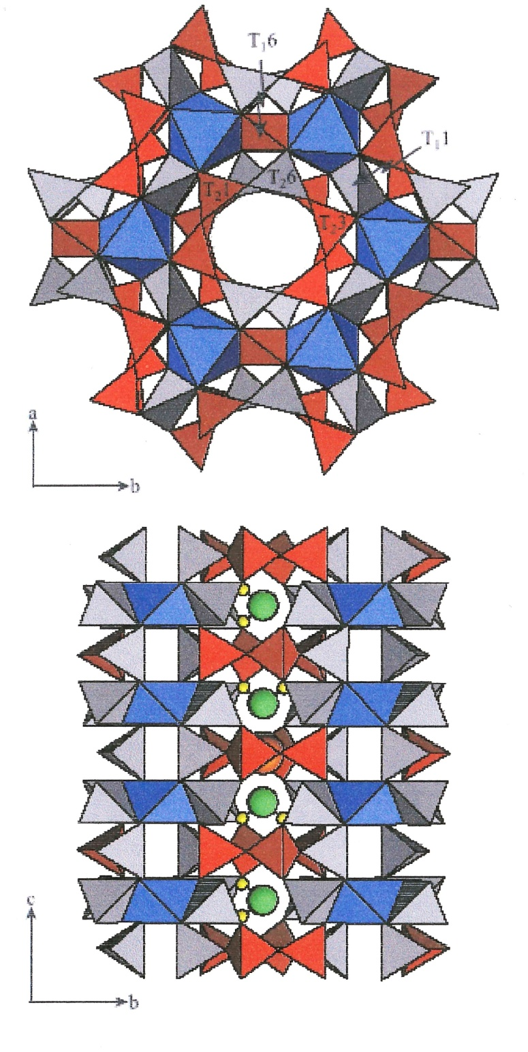
Рисунок 1. Структура кордиерита
Т₁ и Т₂ – тетраэдрические позиции 4х и 6 членных колец Al-Si-O тетраэдров
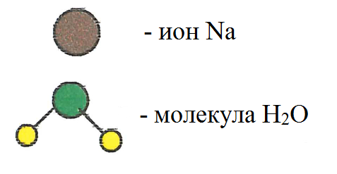

Глава 1. Генетические типы месторождений ювелирного кордиерита
Кордиерит является типичным высокотемпературным минералом, он встречается как в контактовых роговиках по глиноземсодержащим породам, так и в гнейсах и кристаллических сланцах.
Кордиерит - минерал бедных кальцием метаморфических пород. Он встречается во многих метапелитах, некоторых высокометаморфизованных кварцитах в ассоциации с гранатом, силлимонитом, кварцем, биотитом, плагиоклазом, цирконом, калиевым полевым шпатом. Этот минерал образуется при метаморфизме за счет пород, богатых магнием и алюминием.
Главные источники ювелирного кордиерита - это Шри-Ланка, Мозамбик, Мадагаскар, Бирма и Индия. Также известны месторождения ювелирного кордиерита в Танзании, Намибии, Канаде и США. Крупные проявления известны в Финляндии, Норвегии, на территории Восточного Памира.
В Финляндии по частоте находок и качеству сырья кордиерит может считаться национальным камнем. Прозрачные кордиериты здесь встречаются во многих местах, его добывают в Пиелавеси, Киурувеси, Леппявирта, Ориярви, в уезде Киско и в Лапландии в окрестностях Рованиёми. Он встречается в разрезах дорог вокруг Инари размером 0,5 - 2 см сине-серыми пятнышками.
В Таджикистане проявления ювелирного кордиерита на Восточном Памире располагаются в пределах альпийского Музкольского метаморфического комплекса. Он образует пояс метаморфических горных пород длиной в 130 км при ширине 10-30 км, вытянутый с запада на восток вдоль северной окраины киммерийско-альпийской складчатой зоны Центрального Памира. Далее на восток он уходит в пределы Китая. В структурном отношении этот пояс представляет собой сложно построенную антиформу (Восточно-Памирский антиклинорий), ундуляция шарнира которой приводит к образованию двух куполов: Джаланского на западе и Шатпутского на востоке. Музкольский комплекс характеризуется зональным строением. Зональность кианит - силлиманитового типа, имеющая форму термальной антиклинали, сформировалась в олигоцене и миоцене (Дюфур и др., 1970). По направлению к осевой части термальной антиклинали и соответственно Восточно-Памирского антиклинория происходит смена пород от зеленосланцевой до амфиболитовой фации метаморфизма, усиливаются процессы щелочного (преимущественно натриевого) метасоматоза, а в высокотемпературной части амфиболитовой фации развивается ультраметаморфизм,
образуются гнейсы и мигматнты. В ядрах куполов присутствуют конформные тела раннепалеозойских гнейсо-гранитов, размещение которых связано, по-видимому, с ремобилизацией фундамента и с диапиризмом в процессе формирования метаморфической зональности (Горохов и др.,1993). Все указанные образования прорваны миоценовыми интрузиями гранитоидов, пегматитами и аплитовыми жилами.
Проявления ювелирного кордиерита приурочены к метасоматическим телам, связанным с кордиерит-биотитовыми и кордиерит-гранат-биотитовыми, нередко жедритсодержащими сланцами и гнейсами антофиллит (жедрит) - кордиеритовой зоны метасоматоза, которая располагается в пределах амфиболитовой фации и окаймляет с внешней стороны область ультраметаморфизма (рис.2) (Дюфур, Попова, 1975, Гилев, 1987), Все проявления ювелирного и коллекционного кордиерита приурочены к горизонтам кордиерит-биотитовых, кордиерит-гранат-биотитовых кристаллических сланцев и гнейсов.
В ходе настоящей работы изучался кордиерит с одного из наиболее крупных месторождений этого минерала, расположенного близко к водоразделу между реками Сасык - су и Джалан (рис.3). Наиболее крупное проявление ювелирного кордиерита “Кордиерит-З” в процессе разведочных работ, проводимых ПО «Памиркварцсамоцветы» вскрыто канавами, пройденными на склоне горы на высотах 4700 - 4900 м от уровня моря и занимает площадь около 1 км. Оно представлено серией небольших по мощности (до 0,5 м) желваков, линз и жил преимущественно кварц-кордиеритового состава, залегающих согласно среди кварц-кордиерит-биотитовых кристаллических сланцев. Кордиерит развит неравномерно, чаще всего он образует неправильной формы выделения в кварцевом агрегате. Кроме того, встречаются кристаллы кордиерита размером от 0,5 до 6 см.
Кордиерит часто сильно трещиноват, по нему развиваются вторичные минералы, среди которых преобладают хлорит и тальк. Все это несколько снижает ювелирные качества кордиерита, однако здесь встречаются и уникальные прозрачные густоокрашенные моноблоки кордиерита размером до 1,5 - 2 см³.
Кордиерит-биотитовые сланцы и гнейсы, с которыми связаны кордиеpитсодержащие жилы, включают кроме кордиерита и биотита также кварц и плагиоклаз, а в некоторых случаях - гранат, кианит, ставролит, флогопит и магнетит; на отдельных участках, главным образом при наличии амфиболитов, значительное развитие приобретает жедрит. Парагенезисы, включающие кордиерит, флогопит, жедрит, связаны с метасоматическими процессами, следующими за изохимическим метаморфизмом.
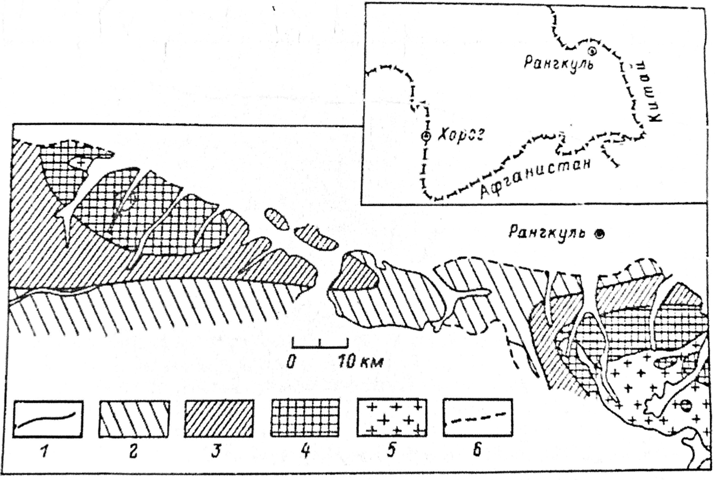
Рисунок 2. Схема геологического строения и метаморфической зональности Музкольского метаморфического комплекса (Дюфур, Попова, 1975).
1- Границы метаморфических фаций, 2 – зеленосланцевая фация, 3 – эпидот-амфиболитовая фация, 4 – амфиболитовая фация, 5 – граниты, 6 – основные разломы
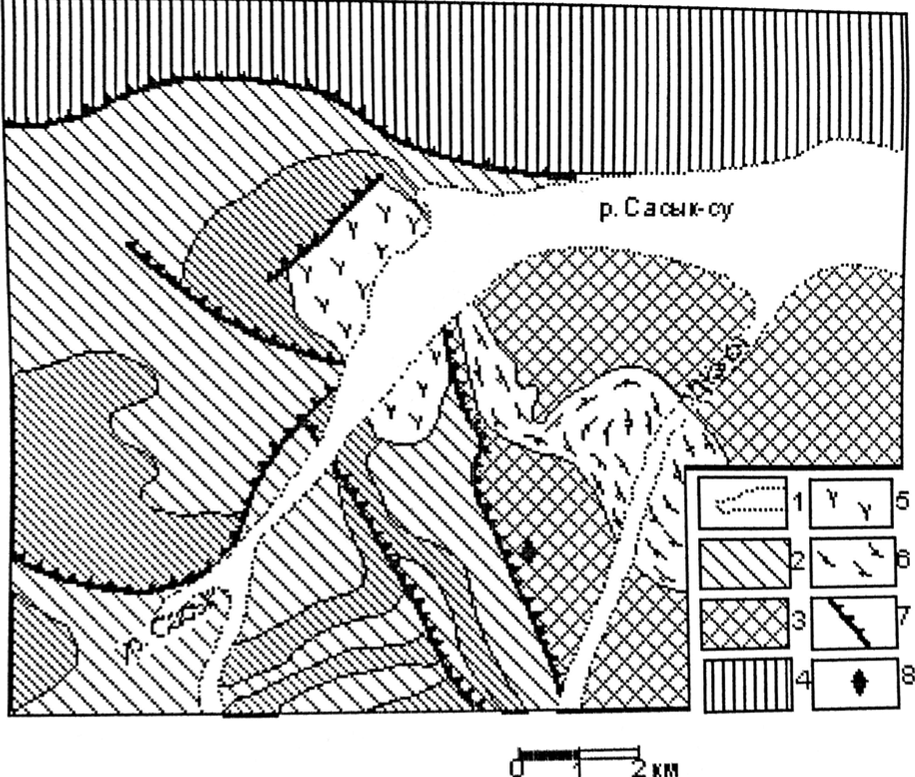
Рисунок 3. Геологическая карта Сасыкского участка (Глебовицкий, 1981).
1 – четвертичные отложения, 2 – мраморы с маломощными прослоями сланцев, 3 – сланцы и гнейсы с прослоями мраморов, 4 – палеозойские и мезозойские отложения, нерасчлененные, 5 – сиениты, 6 – плагиограниты, 7 – поверхности надвигов, разрывы, 8 – проявление ювелирного кордиерита «Кордиерит-3»
Наиболее энергично в пределах Музкольского комплекса проявился хлоридно-натриевый метасоматоз, обусловивший энергичное развитие в метапелитах альбитизации и скаполитизации, причем скаполитизация характерна в первую очередь для пород богатых известью (Дюфур и др.,1970, Попова, 1975). По мере остывания растворов и перехода к регрессивной стадии метаморфизма щелочной метасоматоз сменялся кислотным выщелачиванием. При этом формировались кварц - мусковитовые и кварц - кианитовые породы, а вынос оснований приводил к образованию железо-магнезиальных метасоматитов. Ювелирный кордиерит приурочен к жильным, нередко линзовидным, телам кварц - кордиерит - жедрит - плагиоклазового состава.
По генезису кордиериты из месторождений Финляндии и Танзании схожи с кордиеритами из месторождений Восточного Памира.
Кроме того, ювелирного качества кордиерит находят в пегматитах. Известны месторождения на Урале - в пегматитах Баженовского бора в виде агрегатов до 10 см в поперечнике. В Польше - в Судетах, на горе Овл, в пегматитах встречен прозрачный зеленоватый кордиерит с фиолетовым оттенком до 7 см длинной (Буканов,2001).
Кордиерит также встречается в россыпях Мьянмы (Бирма), но в более значительных количествах в Индии, в штате Мадрас. В Бразилии к северо-западу от города Говернадор-Валадарис, штат Минас-Жерайс, кордиерит в россыпях найден в виде желваков размером до 40 см в поперечнике (Буканов,2001).
В итоге нами были выделены следующие главные генетические типы месторождений ювелирного кордиерита:
- метаморфогенные (в метаморфизованных сланцах и гнейсах (Восточный Памир, Финляндия, Танзания))
- пегматиты (Урал, Польша);
- россыпи (Мьянма (Бирма), Индия, Бразилии).

Глава 2. Особенности химического состава кордиерита
Изучение химического состава ювелирных кордиеритов производилось при помощи микрозондового анализа. Исследования производились в ресурсном центре СПбГУ «Геомодель», аналитик В.В. Шиловских. Результаты микрозондового анализа отображены в таблице 1.
По результатам микрозондового анализа были рассчитаны коэффициенты в кристаллохимических формулах данных образцов на 11 катионов. Соотношение двух- и трехвалентного железа в составе кордиерита рассчитывалось по данным микрозондового анализа, подбирались коэффициенты для двух- и трехвалентного железа, так чтобы сумма зарядов равнялась 36, т.е. количество атомов кислорода равно 18. Расчет кристаллохимических формул кордиеритов велся исходя из формулы:
X₀₋₁A₂B₃(Т₆O₁₈),
Где X = Na, К, H₂O, CO₂;
А = Mg²⁺, Fe²⁺, Mn²⁺;
B = Al³⁺, Fe³⁺; T = Si⁴⁺, Al³⁺.
Кристаллохимические формулы ювелирных кордиеритов:
- Среднее из микрозондовых анализов двух образцов из Танзании:
Na_{0.07}(Mg_{1.87} Fe²⁺_{0.13}) _{Σ=2} (Al_{2.93}Fe³⁺_{0.03}Fe²⁺_{0.04}) _{Σ=3.00}((Al_{1.03}Si_{4.97})_{Σ=6}O₁₈)
- Среднее из микрозондовых анализов десяти образцов из Таджикистана:
Na_{0,08}(Mg_{1.81}Fe²⁺_{0.19}) _{Σ=2} (Al_{2.92}Fe³⁺_{0.05}Fe²⁺_{0.03}) _{Σ=3.00}((Al_{1.04}Si_{4.96})_{Σ=6}O₁₈)
- Среднее из микрозондовых анализов двух образцов из Финляндии:
Na_{0.08}(Mg_{1.51} Fe²⁺_{0.45}Fe³⁺_{0.02}Mn²⁺_{0,02}) _{Σ=2.00} (Al_{2.97}Fe³⁺_{0.04}) _{Σ=3.01}((Al_{1.04}Si_{4.96})_{Σ=6}O₁₈)
Наиболее употребляемой в литературе является характеристика состава кордиерита при помощи коэффициента железистости (f). В данной работе для подсчета коэффициента железистости была выбрана наиболее часто используемая для этой цели формула, имеющая следующий вид: f = Fе²⁺/ (Fe²⁺+Mn+Mg)
Для памирских кордиеритов так рассчитанная железистость составила 0.05-0.14 (4.8-14.0 %), для образцов из Танзании- 0.09-0.115 (8.6-10.5 %), кордиериту из Финляндии соответствует коэффициент железистости равный 0.25-0.26 (25-25.8 %). Таким образом, они относятся к маложелезистым разновидностям.
Для характеристики химического состава ювелирных кордиеритов также используется содержание натрия. Обычно среди кордиеритов по особенностям состава различают мало- и высоконатриевые разновидности, граница между которыми соответствует коэффициенту Na в формуле кордиерита, равному 0,08. Как видно из таблицы 1 и рис. 4, большинство изучаемых ювелирных кордиеритов являются малонатриевыми.

Рисунок 4. Особенности химического состава ювелирного кордиерита из разных месторождений
Важной особенностью химического состава природных кордиеритов является наличие летучих компонентов и в первую очередь Н₂О и СО₂ в каналах структуры.
В структуре кордиерита, как правило, выделяют два типа воды (рис. 5) (Aines, Rossman, 1984; Goldmanидр., 1977; Vry, 1990; Winkler и Payne, 1994; Kolesov, 2000). К первому (H₂O_{I}) относят молекулы с ориентировкой Н-Н вектора параллельно, а ко второму (Н₂О_{II}) перпендикулярно оси c кристаллов. Традиционно утверждается (Winkler, Goddens, Hennion,1994; Столповская и др.,1998), что вода второго типа появляется только в присутствии щелочных ионов в центре шестичленного кольца.
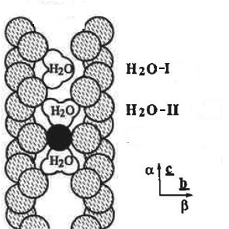
Рисунок 5. Типы воды
В статье Г.Г. Лепезина с соавторами (1976), предложен способ расчета процентного содержания воды по показателям преломления и железистости:
Н₂O = 132.979 Ncp. - 4.4f - 202.667 (1)
Рассчитанное таким образом количество воды в изучаемых кордиеритах находится в пределах 0,61-1,7 масс.%, при этом наибольшее количество воды обнаружено в кордиеритах Танзании (табл.2).
Колебания в содержаниях Н₂O и СO₂ находят свое отражение в характере ИК- спектров и спектрах Рамановской спектроскопии (Kolesov, 2000, Likhacheva, 2011) этого минерала. По данным Рамановской спектроскопии можно зафиксировать присутствие воды и CO₂ в каналах. При этом по ИК-спектрам можно оценить содержание двух типов канальной воды, известных в составе этого минерала и отличающихся друг от друга ориентировкой молекул (Aines, Rossman, 1984;
Vry е.а.,1990).
В ходе работы метод инфракрасной (ИК) спектроскопии использовался для исследования форм воды и СО₂ в структуре кордиеритов. Исследовались шесть образцов: из Финляндии (Ф-1, Ф-2), Танзании (Т-1, Т-2), Памира (П-1, П-2).
Спектры регистрировались на спектрофотометре "Bruker Vertex 70" в области 4000-400 см⁻¹, включающей область валентных колебаний ионов ОН и молекул Н₂О, (4000-3000 см⁻¹), область поглощения СО₂ (3000-2000 см⁻¹) и область деформационных колебаний Н₂О (1750- 1400 см⁻¹). Снимались ИК - спектры образцов, приготовленных в виде порошка.
Полосы поглощения Н₂O и СO₂ находятся в различных областях ИК - спектра кордиерита (рис. 6-8). СO₂ дает полосу поглощения в районе 2349 см⁻¹ полосы поглощения ассиметричных колебаний Н₂O находятся приблизительно в районе 3689 см'¹ для первого типа воды (Н₂O_{I}) и 3632 см'¹ для второго типа воды (Н₂О_{II}), полоса поглощения симметричных валентных колебаний дает пик 3574 см⁻¹, пик 1630 см⁻¹ относится к деформационным колебаниям Н₂О.
Используя выявленные зависимости между содержанием воды первого и второго типа и интенсивностями полос поглощения в области 3689 см⁻¹ и 3632 см⁻¹ (Vry е.а,1990), можно оценить содержания воды. По рассчитанным значениям можно отметить, что наибольшее количество воды находится в образцах из Танзании (табл. 3).
В спектрах шести образцов кордиерита присутствует полоса валентного антисимметричного колебания молекулы СO₂ в области около 2351 см'¹ для образцов из Финляндии, Танзании и в области 2349 см⁻¹ для образцов из Таджикистана.
Значения интенсивностей условного поглощения данной полосы находятся в пределах 0,18–0,52.
Используя график корреляции между содержанием СО₂ и условным поглощением полосы 2351 см⁻¹ в кордиеритах предложенный Сукневым, Лазебником и др., 1970, мы оценили процентное содержание СО₂ в имеющихся образцах (табл.4).
Таким образом, количество летучих компонентов в кордиеритах из разных месторождений не превышает 2,1%. При этом наибольшее количество воды обнаружено в кордиеритах из Танзании, а наибольшее количество углекислого газа в кордиеритах из месторождений В. Памира. Есть расхождения между значениями, рассчитанными различными методами, однако общая тенденция сохраняется.
Таблица 1.Химический состав кордиерита (микрозондовый анализ) и коэффициенты в формуле
Компонент |  | Образец
 |  | П-1 |  |  |  |  |  | П-2 |  |  |  |  |  | П-3
 |  | 1 | 2 | 3 | 4 | 5 | 6 | 1 | 2 | 3 | 4 | 5 | 6 | 1 | 2 | 3 | 4 | 5 | 6 | 7
SiO₂ |  | 49,8 | 49,92 | 49,02 | 49,37 | 48,82 | 48,22 | 51,26 | 51,7 | 50,31 | 50,2 | 50,03 | 49,76 | 51,75 | 51,56 | 51,71 | 51,02 | 51,4 | 50,66 | 50,8
Al₂O₃ |  | 33,35 | 33,57 | 33,35 | 33,68 | 33,24 | 33 | 34,41 | 34,41 | 33,92 | 33,6 | 33,85 | 33,55 | 34,93 | 35,03 | 35,03 | 34,17 | 35,01 | 34,51 | 34,19
FeO |  | 3,25 | 3,38 | 3,31 | 3,3 | 3,27 | 3,37 | 3,15 | 3,24 | 3,15 | 2,95 | 3,15 | 3,05 | 1,37 | 1,23 | 1,22 | 1,4 | 1,38 | 1,28 | 1,3
MgO |  | 11,72 | 12,02 | 11,64 | 12,06 | 11,94 | 11,65 | 12,5 | 12,62 | 12,4 | 12,2 | 12,35 | 12,23 | 13,48 | 13,6 | 13,44 | 13,17 | 13,28 | 13,44 | 13,11
Na₂O |  | 0,4 | 0,39 | 0,37 | 0,44 | 0,35 | 0,43 | 0,42 | 0,52 | 0,55 | 0,49 | 0,46 | 0,38 | 0,32 | 0,33 | 0,28 | 0,44 | 0,32 | 0,33 | 0,32
Сумма |  | 98,52 | 99,29 | 97,68 | 98,84 | 97,61 | 96,67 | 101,7 | 102,5 | 100,3 | 99,43 | 99,85 | 98,96 | 101,5 | 101,4 | 101,4 | 99,75 | 101,07 | 99,88 | 99,4
Позиция |  | Коэффициент в формуле (рассчитаны на 11 катионов)
Т | Si | 5,00 | 4,98 | 4,97 | 4,95 | 4,95 | 4,94 | 4,99 | 5,00 | 4,97 | 5,00 | 4,96 | 4,97 | 4,99 | 4,97 | 4,99 | 5,01 | 4,98 | 4,97 | 5,00
 | Al | 1,00 | 1,02 | 1,03 | 1,05 | 1,05 | 1,06 | 1,01 | 1,00 | 1,03 | 1,00 | 1,04 | 1,03 | 1,01 | 1,03 | 1,01 | 0,99 | 1,02 | 1,03 | 1,00
Сумма |  | 6,00 | 6,00 | 6,00 | 6,00 | 6,00 | 6,00 | 6,00 | 6,00 | 6,00 | 6,00 | 6,00 | 6,00 | 6,00 | 6,00 | 6,00 | 6,00 | 6,00 | 6,00 | 6,00
В | Al | 2,97 | 2,93 | 2,96 | 2,93 | 2,92 | 2,93 | 2,94 | 2,92 | 2,92 | 2,94 | 2,92 | 2,93 | 2,95 | 2,95 | 2,97 | 2,96 | 2,97 | 2,96 | 2,97
 | Fe3+ | - | 0,01 | - | 0,04 | 0,06 | 0,04 | - | - | 0,01 | - | 0,04 | 0,03 | 0,05 | 0,05 | 0,03 | 0,03 | 0,03 | - | 0,03
 | Fe2+ | 0,03 | 0,06 | 0,04 | 0,03 | 0,02 | 0,03 | 0,06 | 0,08 | 0,07 | 0,06 | 0,04 | 0,04 | - | - | - | 0,01 | - | 0,07 | -
Сумма |  | 3,00 | 3,00 | 3,00 | 3,00 | 3,00 | 3,00 | 3,00 | 3,00 | 3,00 | 3,00 | 3,00 | 3,00 | 3,00 | 3,00 | 3,00 | 3,00 | 3,00 | 3,03 | 3,00
А | Mg | 1,76 | 1,79 | 1,76 | 1,80 | 1,80 | 1,78 | 1,81 | 1,82 | 1,82 | 1,81 | 1,82 | 1,82 | 1,94 | 1,95 | 1,93 | 1,93 | 1,92 | 1,96 | 1,92
 | Fe2+ | 0,24 | 0,21 | 0,24 | 0,20 | 0,20 | 0,22 | 0,19 | 0,18 | 0,18 | 0,19 | 0,18 | 0,18 | 0,05 | 0,02 | 0,06 | 0,07 | 0,06 | 0,04 | 0,08
 | Fe3+ | - | - | - | - | - | - | - | - | - | - | - | - | 0,01 | 0,03 | 0,01 | - | 0,02 | - | -
Сумма |  | 2,00 | 2,00 | 2,00 | 2,00 | 2,00 | 2,00 | 2,00 | 2,00 | 2,00 | 2,00 | 2,00 | 2,00 | 2,00 | 2,00 | 2,00 | 2,00 | 2,00 | 2,00 | 2,00
X | Na | 0,08 | 0,08 | 0,07 | 0,09 | 0,07 | 0,09 | 0,08 | 0,10 | 0,11 | 0,09 | 0,09 | 0,07 | 0,06 | 0,07 | 0,05 | 0,08 | 0,06 | 0,07 | 0,06
ƒ |  | 0,13 | 0,14 | 0,14 | 0,13 | 0,14 | 0,14 | 0,12 | 0,13 | 0,13 | 0,12 | 0,12 | 0,12 | 0,05 | 0,05 | 0,05 | 0,06 | 0,05 | 0,05 | 0,05

Продолжение таблицы1
Компонент |  | Образец
 |  | П-4 |  |  |  |  | П-5 |  |  |  |  |  |  |  | Т-1
 |  | 1 | 2 | 3 | 4 | 5 | 1 | 2 | 3 | 4 | 5 | 6 | 7 | 8 | 1 | 2 | 3 | 4 | 5 | 6
SiO₂ |  | 48,77 | 47,77 | 49,48 | 49,09 | 47,83 | 49,23 | 48,3 | 49,06 | 49,67 | 48,14 | 50,45 | 50,38 | 49,94 | 49,1 | 49,18 | 48,31 | 48,65 | 48,23 | 48,34
Al₂O₃ |  | 33,19 | 32,19 | 34,12 | 33,09 | 32,19 | 33,4 | 32,62 | 33,55 | 33,75 | 32,77 | 34,64 | 34,61 | 34,18 | 32,84 | 33,36 | 32,93 | 33,17 | 32,65 | 32,59
FeO |  | 2,88 | 2,8 | 2,96 | 2,89 | 2,72 | 2,88 | 3,04 | 2,93 | 2,79 | 2,86 | 3,25 | 3,07 | 3,26 | 2,62 | 2,58 | 2,56 | 2,54 | 2,47 | 2,52
MgO |  | 12,26 | 11,6 | 12,14 | 12,07 | 11,89 | 12,13 | 12,08 | 12,34 | 12,31 | 11,73 | 12,59 | 12,6 | 12,41 | 12,2 | 12,41 | 12,03 | 12,04 | 12,11 | 12,05
Na₂O |  | 0,45 | 0,33 | 0,32 | 0,37 | 0,38 | 0,44 | 0,45 | 0,41 | 0,39 | 0,5 | 0,4 | 0,48 | 0,48 | 0,35 | 0,33 | 0,23 | 0,37 | 0,39 | 0,37
Сумма |  | 97,56 | 94,69 | 99,01 | 97,5 | 95 | 98,08 | 96,49 | 98,28 | 98,91 | 96 | 101,3 | 101,1 | 100,3 | 97,12 | 97,86 | 96,06 | 96,77 | 95,86 | 95,86
Позиция |  | Коэффициент в формуле (рассчитаны на 11 катионов)
Т | Si | 4,94 | 4,99 | 4,94 | 4,98 | 4,97 | 4,96 | 4,95 | 4,93 | 4,96 | 4,96 | 4,92 | 4,92 | 4,93 | 4,99 | 4,96 | 4,96 | 4,96 | 4,97 | 4,98
 | Al | 1,06 | 1,01 | 1,06 | 1,02 | 1,03 | 1,04 | 1,05 | 1,07 | 1,04 | 1,04 | 1,08 | 1,08 | 1,07 | 1,01 | 1,04 | 1,04 | 1,04 | 1,03 | 1,02
Сумма |  | 6,00 | 6,00 | 6,00 | 6,00 | 6,00 | 6,00 | 6,00 | 6,00 | 6,00 | 6,00 | 6,00 | 6,00 | 6,00 | 6,00 | 6,00 | 6,00 | 6,00 | 6,00 | 6,00
В | Al | 2,9 | 2,95 | 2,95 | 2,93 | 2,92 | 2,93 | 2,89 | 2,91 | 2,93 | 2,95 | 2,90 | 2,91 | 2,91 | 2,93 | 2,92 | 2,94 | 2,95 | 2,93 | 2,93
 | Fe3+ | 0,07 | - | 0,05 | 0,02 | 0,08 | 0,02 | 0,07 | 0,08 | 0,03 | - | 0,10 | 0,07 | 0,07 | 0,01 | 0,06 | 0,06 | 0,01 | 0,03 | 0,01
 | Fe2+ | 0,03 | 0,05 | - | 0,05 | - | 0,05 | 0,04 | 0,01 | 0,04 | 0,05 | - | 0,02 | 0,02 | 0,06 | 0,02 | - | 0,04 | 0,04 | 0,05
Сумма |  | 3,00 | 3,00 | 3,00 | 3,00 | 3,00 | 3,00 | 3,00 | 3,00 | 3,00 | 3,00 | 3,00 | 3,00 | 3,00 | 3,00 | 3,00 | 3,00 | 3,00 | 3,00 | 3,00
А | Mg | 1,85 | 1,81 | 1,80 | 1,82 | 1,84 | 1,82 | 1,84 | 1,85 | 1,83 | 1,80 | 1,83 | 1,84 | 1,83 | 1,85 | 1,86 | 1,84 | 1,83 | 1,85 | 1,85
 | Fe2+ | 0,15 | 0,19 | 0,20 | 0,18 | 0,13 | 0,18 | 0,16 | 0,15 | 0,16 | 0,20 | 0,17 | 0,16 | 0,17 | 0,15 | 0,14 | 0,16 | 0,17 | 0,15 | 0,15
 | Fe3+ | - | - | - | - | 0,03 | - | - | - | - | - | - | - | - | - | - | - | - | - | -
Сумма |  | 2,00 | 2,00 | 2,00 | 2,00 | 2,00 | 2,00 | 2,00 | 2,00 | 1,99 | 2,00 | 2,00 | 2,00 | 2,00 | 2,00 | 2,00 | 2,00 | 2,00 | 2,00 | 2,00
X | Na | 0,09 | 0,07 | 0,06 | 0,07 | - | 0,09 | 0,09 | 0,08 | 0,08 | 0,10 | 0,08 | 0,09 | 0,09 | 0,07 | 0,06 | 0,05 | 0,07 | 0,08 | 0,07
ƒ |  | 0,12 | 0,12 | 0,12 | 0,12 | 0,12 | 0,12 | 0,13 | 0,12 | 0,11 | 0,12 | 0,13 | 0,12 | 0,13 | 0,11 | 0,11 | 0,11 | 0,11 | 0,11 | 0,10

Продолжение таблицы 1
Компонент |  | Образец
 |  | П-5 |  |  |  |  |  |  |  | Т-1 |  |  |  |  |  | Т-2
 |  | 1 | 2 | 3 | 4 | 5 | 6 | 7 | 8 | 1 | 2 | 3 | 4 | 5 | 6 | 1 | 2 | 3 | 4 | 5 | 6
SiO₂ |  | 49,23 | 48,3 | 49,06 | 49,67 | 48,14 | 50,45 | 50,38 | 49,94 | 49,1 | 49,18 | 48,31 | 48,65 | 48,23 | 48,34 | 49,5 | 49,35 | 49,03 | 48,67 | 48,74 | 48,79
Al₂O₃ |  | 33,4 | 32,62 | 33,55 | 33,75 | 32,77 | 34,64 | 34,61 | 34,18 | 32,84 | 33,36 | 32,93 | 33,17 | 32,65 | 32,59 | 33,58 | 33,43 | 32,82 | 33,3 | 33,09 | 32,57
FeO |  | 2,88 | 3,04 | 2,93 | 2,79 | 2,86 | 3,25 | 3,07 | 3,26 | 2,62 | 2,58 | 2,56 | 2,54 | 2,47 | 2,52 | 2,13 | 2,11 | 2,2 | 2,18 | 2,22 | 2,06
MgO |  | 12,13 | 12,08 | 12,34 | 12,31 | 11,73 | 12,59 | 12,6 | 12,41 | 12,2 | 12,41 | 12,03 | 12,04 | 12,11 | 12,05 | 12,73 | 12,61 | 12,42 | 12,58 | 12,6 | 12,21
Na₂O |  | 0,44 | 0,45 | 0,41 | 0,39 | 0,5 | 0,4 | 0,48 | 0,48 | 0,35 | 0,33 | 0,23 | 0,37 | 0,39 | 0,37 | 0,44 | 0,31 | 0,36 | 0,4 | 0,49 | 0,42
Сумма |  | 98,08 | 96,49 | 98,28 | 98,91 | 96 | 101,3 | 101,1 | 100,3 | 97,12 | 97,86 | 96,06 | 96,77 | 95,86 | 95,86 | 98,4 | 97,81 | 96,82 | 97,12 | 97,14 | 96,04
Позиция |  | Коэффициент в формуле (рассчитаны на 11 катионов)
Т | Si | 4,96 | 4,95 | 4,93 | 4,96 | 4,96 | 4,92 | 4,92 | 4,93 | 4,99 | 4,96 | 4,96 | 4,96 | 4,97 | 4,98 | 4,96 | 4,97 | 4,99 | 4,93 | 4,95 | 5,00
 | Al | 1,04 | 1,05 | 1,07 | 1,04 | 1,04 | 1,08 | 1,08 | 1,07 | 1,01 | 1,04 | 1,04 | 1,04 | 1,03 | 1,02 | 1,04 | 1,03 | 1,01 | 1,07 | 1,05 | 1,00
Сумма |  | 6,00 | 6,00 | 6,00 | 6,00 | 6,00 | 6,00 | 6,00 | 6,00 | 6,00 | 6,00 | 6,00 | 6,00 | 6,00 | 6,00 | 6,00 | 6,00 | 6,00 | 6,00 | 6,00 | 6,00
В | Al | 2,93 | 2,89 | 2,91 | 2,93 | 2,95 | 2,90 | 2,91 | 2,91 | 2,93 | 2,92 | 2,94 | 2,95 | 2,93 | 2,93 | 2,92 | 2,93 | 2,93 | 2,91 | 2,91 | 2,95
 | Fe3+ | 0,02 | 0,07 | 0,08 | 0,03 | - | 0,10 | 0,07 | 0,07 | 0,01 | 0,06 | 0,06 | 0,01 | 0,03 | 0,01 | 0,04 | 0,04 | 0,01 | 0,07 | 0,05 | 0,00
 | Fe2+ | 0,05 | 0,04 | 0,01 | 0,04 | 0,05 | - | 0,02 | 0,02 | 0,06 | 0,02 | - | 0,04 | 0,04 | 0,05 | 0,04 | 0,03 | 0,06 | 0,01 | 0,04 | 0,05
Сумма |  | 3,00 | 3,00 | 3,00 | 3,00 | 3,00 | 3,00 | 3,00 | 3,00 | 3,00 | 3,00 | 3,00 | 3,00 | 3,00 | 3,00 | 3,00 | 3,00 | 3,00 | 3,00 | 3,00 | 3,00
А | Mg | 1,82 | 1,84 | 1,85 | 1,83 | 1,80 | 1,83 | 1,84 | 1,83 | 1,85 | 1,86 | 1,84 | 1,83 | 1,85 | 1,85 | 1,90 | 1,89 | 1,88 | 1,90 | 1,90 | 1,87
 | Fe2+ | 0,18 | 0,16 | 0,15 | 0,16 | 0,20 | 0,17 | 0,16 | 0,17 | 0,15 | 0,14 | 0,16 | 0,17 | 0,15 | 0,15 | 0,10 | 0,11 | 0,12 | 0,10 | 0,10 | 0,13
 | Fe3+ | - | - | - | - | - | - | - | - | - | - | - | - | - | - | - | - | - | - | - | -
Сумма |  | 2,00 | 2,00 | 2,00 | 1,99 | 2,00 | 2,00 | 2,00 | 2,00 | 2,00 | 2,00 | 2,00 | 2,00 | 2,00 | 2,00 | 2,00 | 2,00 | 2,00 | 2,00 | 2,00 | 2,00
X | Na | 0,09 | 0,09 | 0,08 | 0,08 | 0,10 | 0,08 | 0,09 | 0,09 | 0,07 | 0,06 | 0,05 | 0,07 | 0,08 | 0,07 | 0,09 | 0,06 | 0,07 | 0,08 | 0,10 | 0,08
ƒ |  | 0,12 | 0,13 | 0,12 | 0,11 | 0,12 | 0,13 | 0,12 | 0,13 | 0,11 | 0,11 | 0,11 | 0,11 | 0,11 | 0,10 | 0,08 | 0,09 | 0,09 | 0,09 | 0,09 | 0,09

Продолжение таблицы 1
Компонент |  | Образец
 |  | Ф-1 |  |  |  |  |  | Ф-2 |  |  |  |  |  | Ф-3
 |  | 1 | 2 | 3 | 4 | 5 | 6 | 1 | 2 | 3 | 4 | 5 | 6 | 1 | 2 | 3 | 4 | 5 | 6
SiO₂ |  | 49,05 | 48,5 | 49,03 | 48,41 | 47,85 | 47,37 | 48,78 | 49 | 48,59 | 47,35 | 47,18 | 48,77 | 48,69 | 48,4 | 47,55 | 47,83 | 47,24 | 49,08
Al₂O₃ |  | 33,68 | 32,85 | 33,43 | 33,21 | 32,77 | 32,27 | 33,54 | 33,92 | 33,12 | 32,66 | 32,32 | 33,58 | 33,65 | 32,99 | 32,74 | 32,79 | 32,42 | 33,69
FeO |  | 6,16 | 5,88 | 5,92 | 5,64 | 5,81 | 5,76 | 5,77 | 5,88 | 5,84 | 5,77 | 5,85 | 6,1 | 6,24 | 6,05 | 5,96 | 5,79 | 6,17 | 5,84
MgO |  | 9,87 | 9,96 | 9,99 | 10,01 | 9,75 | 9,71 | 10,15 | 10,04 | 10 | 9,65 | 9,54 | 9,92 | 9,95 | 9,82 | 9,58 | 9,62 | 9,63 | 10,05
MnO |  | - | 0,24 | 0,22 | 0,31 | 0,25 | - | 0,3 | 0,38 | 0,32 | 0,25 | 0,28 | 0,22 | - | 0,27 | 0,28 | 0,22 | - | 0,24
Na₂O |  | 0,49 | 0,44 | 0,36 | 0,42 | 0,36 | 0,36 | 0,42 | 0,36 | 0,36 | 0,42 | 0,3 | 0,3 | 0,36 | 0,42 | 0,3 | 0,36 | 0,29 | 0,42
Сумма |  | 98,76 | 97,43 | 98,58 | 97,58 | 96,43 | 95,11 | 98,54 | 99,22 | 97,87 | 95,69 | 95,17 | 98,89 | 98,53 | 97,53 | 96,11 | 96,26 | 95,75 | 98,9
Позиция |  | Коэффициент в формуле (рассчитаны на 11 катионов)
Т | Si | 4,97 | 4,98 | 4,98 | 4,94 | 4,96 | 4,98 | 4,94 | 4,95 | 4,96 | 4,95 | 4,96 | 4,95 | 4,94 | 4,97 | 4,95 | 4,97 | 4,95 | 4,96
 | Al | 1,03 | 1,02 | 1,02 | 1,06 | 1,04 | 1,02 | 1,06 | 1,05 | 1,04 | 1,05 | 1,04 | 1,05 | 1,06 | 1,03 | 1,05 | 1,03 | 1,05 | 1,04
Сумма |  | 6,00 | 6,00 | 6,00 | 6,00 | 6,00 | 6,00 | 6,00 | 6,00 | 6,00 | 6,00 | 6,00 | 6,00 | 6,00 | 6,00 | 6,00 | 6,00 | 6,00 | 6,00
В | Al | 2,99 | 2,95 | 2,98 | 2,93 | 2,97 | 2,97 | 2,95 | 2,99 | 2,95 | 2,97 | 2,97 | 2,96 | 2,97 | 2,96 | 2,97 | 2,99 | 2,96 | 2,97
 | Fe3+ | 0,01 | 0,05 | 0,02 | 0,07 | 0,03 | 0,03 | 0,05 | 0,01 | 0,05 | 0,03 | 0,03 | 0,03 | 0,03 | 0,03 | 0,03 | - | 0,04 | 0,03
 | Fe2+ | - | - | - | - | 0,01 | - | - | - | - | - | - | 0,01 | - | 0,01 | - | 0,01 | 0,01 | -
Сумма |  | 3,00 | 3,00 | 3,00 | 3,00 | 3,00 | 3,00 | 3,00 | 3,00 | 3,00 | 3,00 | 3,00 | 3,00 | 3,00 | 3,00 | 3,00 | 3,00 | 3,00 | 3,00
А | Mg | 1,49 | 1,52 | 1,51 | 1,52 | 1,51 | 1,52 | 1,53 | 1,51 | 1,52 | 1,50 | 1,49 | 1,50 | 1,50 | 1,50 | 1,49 | 1,49 | 1,50 | 1,51
 | Fe2+ | 0,48 | 0,43 | 0,48 | 0,33 | 0,47 | 0,46 | 0,44 | 0,44 | 0,41 | 0,42 | 0,44 | 0,48 | 0,44 | 0,48 | 0,49 | 0,49 | 0,50 | 0,47
 | Fe3+ | 0,03 | 0,02 | - | 0,08 | - | 0,02 | - | 0,05 | 0,04 | 0,05 | 0,04 | - | 0,06 | - | - | - | - | -
 | Mn | 0,00 | 0,02 | 0,01 | 0,03 | 0,02 | - | 0,03 | - | 0,03 | 0,02 | 0,02 | 0,02 | - | 0,02 | 0,02 | 0,02 | - | 0,02
Сумма |  | 2,00 | 2,00 | 2,00 | 1,96 | 2,00 | 2,00 | 2,00 | 2,00 | 2,00 | 2,00 | 2,00 | 2,00 | 2,00 | 2,00 | 2,00 | 2,00 | 2,00 | 2,00
Х | Na | 0,10 | 0,09 | 0,07 | 0,08 | 0,07 | 0,07 | 0,08 | 0,07 | 0,07 | 0,08 | 0,06 | 0,06 | 0,07 | 0,08 | 0,06 | 0,07 | 0,06 | 0,08
ƒ |  | 0,26 | 0,26 | 0,25 | 0,25 | 0,26 | 0,25 | 0,25 | 0,23 | 0,24 | 0,24 | 0,25 | 0,26 | 0,24 | 0,26 | 0,27 | 0,26 | 0,26 | 0,25

Таблица 2. Показатели преломления и процентное содержание H₂O в кордиерите из разных месторождений
Образец | Ng | Np | Ncp | f | H₂O  масс. %
Ф-1 | 1,548 | 1,533 | 1,541 | 0,24 | 1,21
Ф-2 | 1,546 | 1,536 | 1,541 | 0,24 | 1,20
П-1 | 1,540 | 1,529 | 1,535 | 0,14 | 0,83
П-2 | 1,541 | 1,529 | 1,535 | 0,13 | 0,81
Т-1 | 1,547 | 1,533 | 1,540 | 0,10 | 1,70
Т-2 | 1,546 | 1,532 | 1,539 | 0,09 | 1,69

Таблица 3. Содержание воды разных типов в кордиерите по данным ИК-спектроскопии, масс. %
Образец | H₂O(I) | H₂O(II) | Сумма
Ф-1 | 0,96 | 0,34 | 1,30
Ф-2 | 0,94 | 0,32 | 1,26
П-1 | 0,72 | 0,21 | 0,93
П-2 | 0,81 | 0,25 | 1,06
Т-1 | 1,41 | 0,46 | 1,87
Т-2 | 1,37 | 0,43 | 1,80

Таблица 4. Интенсивности полосы 2351 см⁻¹ на ИК-спектрах и процентное содержание СО₂ в кордиерите
Образец | Интенсивность полосы | СО₂, масс. %
Ф-1 | 0,19 | 0,30
Ф-2 | 0,19 | 0,30
П-1 | 0,53 | 0,65
П-2 | 0,54 | 0,65
Т-1 | 0,25 | 0,38
Т-2 | 0,24 | 0,37

Рисунок 6. Инфракрасные спектры кордиерита из Таджикистана

Рисунок 7. Инфракрасные спектры кордиерита из Танзании

Рисунок 8. Инфракрасные спектры кордиерита из Финляндии

По данным Рамановской спектроскопии пики, соответствующие валентным колебаниям O–H связей фиксируется на позициях 3598 см⁻¹ и 3579 см⁻¹ (Likhachevaet. al., 2011), которые соответствуют воде первого и второго классов соответственно.
Проанализировав данные Рамановской спектроскопии, все исследованные образцы имеют ярковыраженные пики на позиции ~3600 см⁻¹ и широкие пики на позиции ~3580 см⁻¹ (рис. 9-11), которые подтверждают данные ИК - спектроскопии и соответствуют воде первого и второго типов соответственно.
Метод расчета содержания CO₂ в кордиерите основан на отношениях интенсивностей характеристических рамановских пиков минерала (Kaindlet al., 2006).
Положение пика симметричных валентных колебаний структурно связанной молекулы CO₂ в решетке кордиерита (v₁(CO₂)) соответствует полоса 1383 см⁻¹.
Содержание CO₂ оценивается по следующим формулам:
- с₁= 1.3146*I₁ (wt.%), и
- c₂= 1.2651*I₂ (wt.%),
где I₁ = I₁₃₈₃/I₉₇₃ и I₂ = I₁₃₈₃/I₁₁₈₅
Расхождение между полученными значениями с₁ и c₂ возможны в случае если нарушена геометрия рассеяния, т.е. кристалл ориентирован не вдоль оси a.
Таким образом, было рассчитано содержание CO₂ для 10 образцов кордиерита из месторождений Восточного Памира, Танзании и Финляндии, средние содержания углекислоты равны: 0,50 мас. % для образцов из Танзании; 0,45 мас. % для образцов из Финляндии; и 0,75 мас. % для проб из Таджикистана (табл. 5). Рассчитанное содержание CO₂ по данным Рамановской спектроскопии в целом имеет схожую тенденциию с расчетами по ИК-спектроскопии с небольшими расхождениями, которые связаны, вероятнее всего, с ориентировкой кристалла при съемке Рамановских спектров.

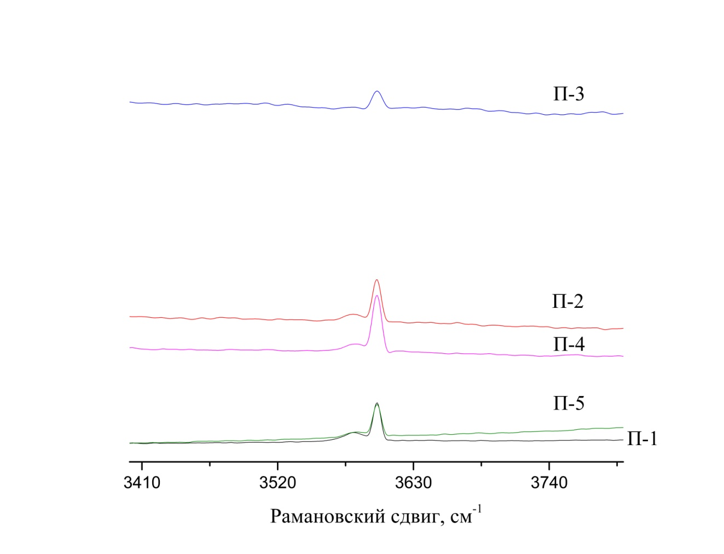
Рисунок 9. Рамановские спектры кордиерита из Таджикистана (В. Памир)
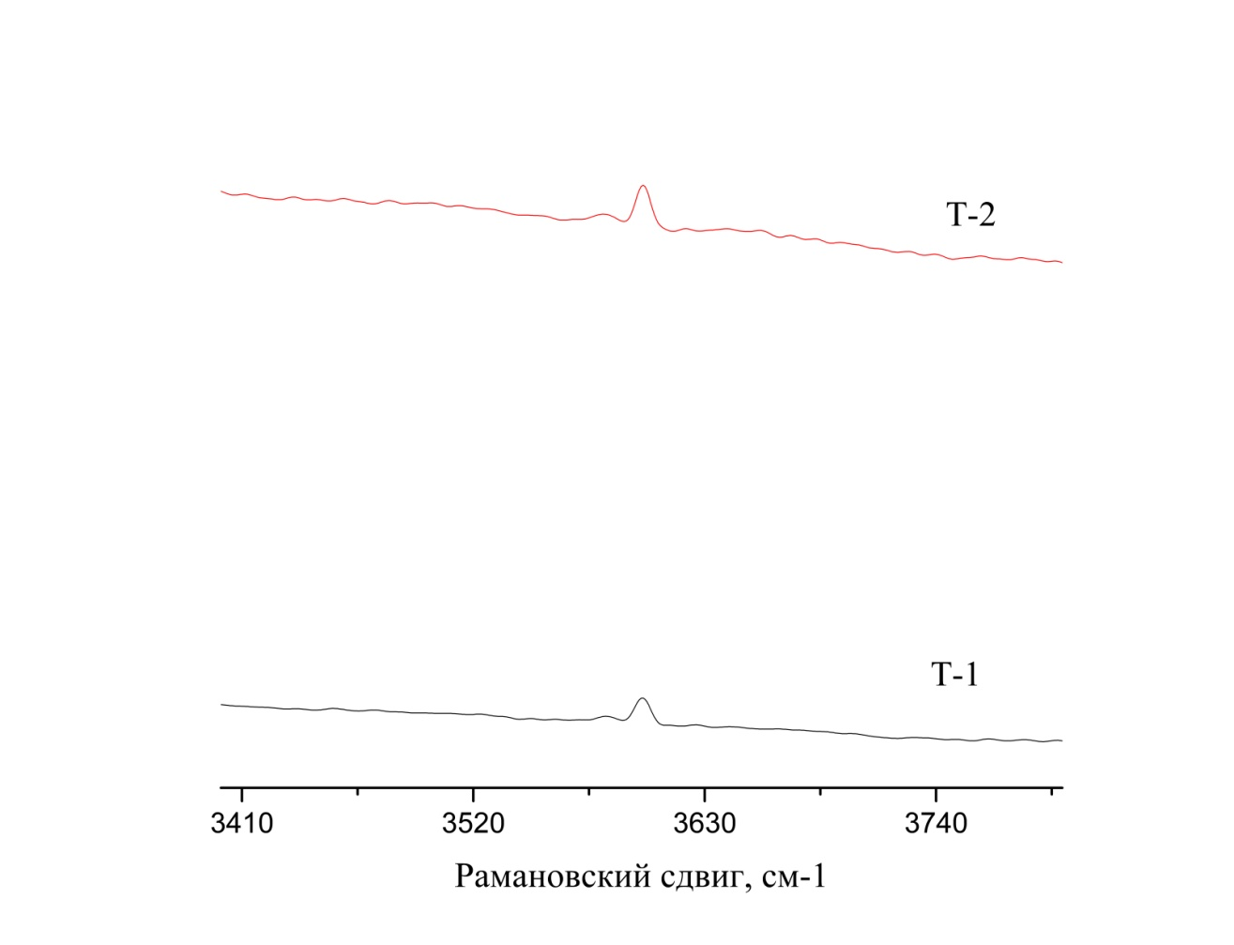
Рисунок 10. Рамановские спектры кордиерита из Танзании
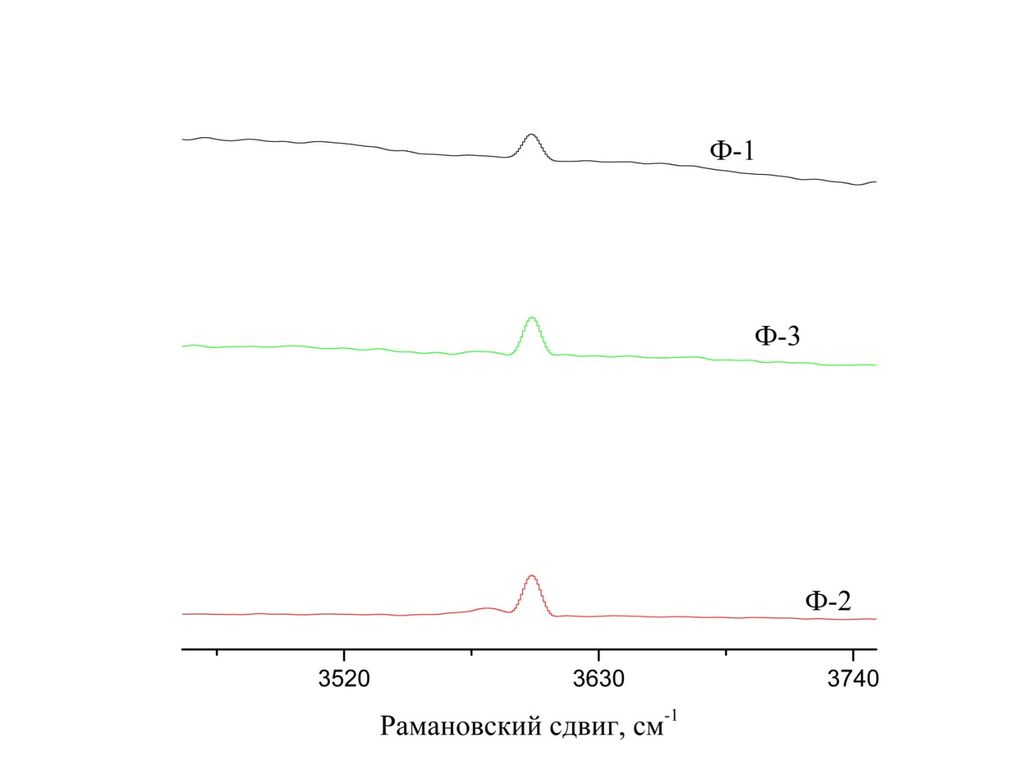
Рисунок 11. Рамановские спектры кордиерита из Финляндии

Глава 3. Структурные особенности кордиерита
Кордиерит является кольцевым алюмосиликатом, по структуре сходным с бериллом.
Структура кордиерита состоит из шестичленных колец алюмо- кремнекислородных тетраэдров, лежащих в плоскости, перпендикулярной третьей кристаллографической оси. Параллельно этой оси идут цепочки четырехчленных тетраэдрических колец, которые, пересекаясь с шестичленными, образуют каркас (рис. 1). Поэтому кордиерит можно относить и к каркасным алюмосиликатам.
Экспериментальными исследованиями выявлен широкий спектр изоморфных замещений: (Na, К, Cs)₁(Mg, Fe, Mn, Li, Co)₂ [(Si, Al, Be, Ti, Fe²⁺, Mg)₆O₁₈] . (H₂O, CO₂, Ar, N₂, He) (Armbruster, Bloss, 1981). Однако среди природных кордиеритов преобладают Fe-Mg разновидности (F= 0 - 96%). Образцы с повышенным содержанием Na, Be, Мn и Li редки, а концентрации К, Cs, Со и Ti не превышают 0,05 мас. %
Известно (Кицул, и др., 1971), что замена Mg на Fe или Мn ведет к увеличению параметров а_{о} и b_{o} и уменьшению с_{o} Они также зависят от присутствия компонентов- примесей, а также от степени упорядоченности кордиеритов.
Для выяснения структурных особенностей кордиеритов из месторождений Восточного Памира, Финляндии и Танзании использовался порошковый метод рентгеновского анализа.
По полученным результатам были определены параметры кристаллической решетки (погрешность измерений ±0,003-0,010 Å для а₀, b₀, с₀), и индекс искажения образцов (табл.5).
В литературе (Лотова и др., 1988) проанализированы корреляционные связи между параметрами элементарной ячейки кордиеритов и их составом. Приводятся линейные зависимости, связывающие между собой параметры и железистость при
Δ = 0,00; 0,23-0,26; 0,27-0,30.
В ходе настоящей работы мы проследили корреляционную зависимость между железистостью кордиерита и метрикой решетки (рис. 12-14). Для более точного результата при построении графиков наряду с данными об исследуемых кордиеритах использовались литературные данные. В результате получены уравнения регрессии, связывающие между собой параметры и железистость (f), они имеют следующий вид:
f = - 5065 + 297,9a (R=0.079)
f= - 3019 + 312,9b (R=0.56)
f= 8758 - 935,5с (R=0.7)
Как известно, разная степень упорядоченности в распределении алюминия и кремния по тетраэдрическим позициям в структуре кордиерита обуславливает существование двух полиморфных модификаций - ромбической и гексагональной. В качестве меры для оценки степени упорядоченности структуры кордиерита был предложен (Miyashiro,1957) индекс искажения Δ, определяемый по угловому разрешению рефлексов 131, 511 и 421 на рентгенограмме образца,
Δ = 2θ₁₃₁- (2θ₅₁₁ - 2θ₄₂₁)/2,
где θ – брегтовские углы для Cu_{Kα} –излучения. Величина Δ изменяется от 0 (для гексагонального кордиерита) до 0,31̊ (для ромбического). Г.Г. Афонина и Т.В. Демина (1980) на основе изучения искусственных Mg-кордиеритов показали, что максимальное значение Δ для полностью упорядоченного кордиерита составляет 0,25̊.
Для исследованных образцов индекс искажения находится в пределах 0,23-0,29̊ (рис. 15÷17), что позволяет относить его к высокоупорядоченной ромбической модификации.
Итак, все изученные кордиериты относятся к высокоупорядоченной ромбической модификации.
Величины параметров элементарной ячейки рассматриваемого минерала определяются как размерами катионов в различных структурных позициях, так и степенью упорядоченности. С увеличением железистости параметры а_{о} и b_{o} возрастают, с_{о} уменьшается; при этом отношение а_{о} : b_{o} и величина Δ обнаруживают некоторую тенденцию к повышению. С ростом индекса искажения параметр а_{o} увеличивается, b₀ и с₀ понижаются.
Таблица 5. Параметры кристаллической решетки, индекс искажения и железистость кордиерита из разных месторождений
образец | a (Å) | b (Å) | c (Å) | Δ | ƒ
Т-1 | 17.029 | 9.698 | 9.341 | 0.227 | 10.6
T-2 | 17.066 | 9.728 | 9.354 | 0.250 | 8.6
Ф-1 | 17.111 | 9.747 | 9.332 | 0.275 | 24.4
Ф-2 | 17.061 | 9.719 | 9.311 | 0.249 | 24.0
П-1 | 17.055 | 9.725 | 9.337 | 0,236 | 14.0
П-2 | 17.076 | 9.746 | 9.358 | 0.254 | 12.4
П-3 | 17.062 | 9.743 | 9.354 | 0.294 | 5.1
П-4 | 17.050 | 9.731 | 9.348 | 0.245 | 12.0
П-5 | 17.081 | 9.740 | 9.360 | 0.263 | 13.0

Рисунок 12. Корреляционная зависимость железистости кордиерита от величины параметра а_{о}

Рисунок 13.Корреляционная зависимость железистости кордиерита от величины параметра b_{о}

Рисунок 14. Корреляционная зависимость железистости кордиерита от величины параметра c_{о}

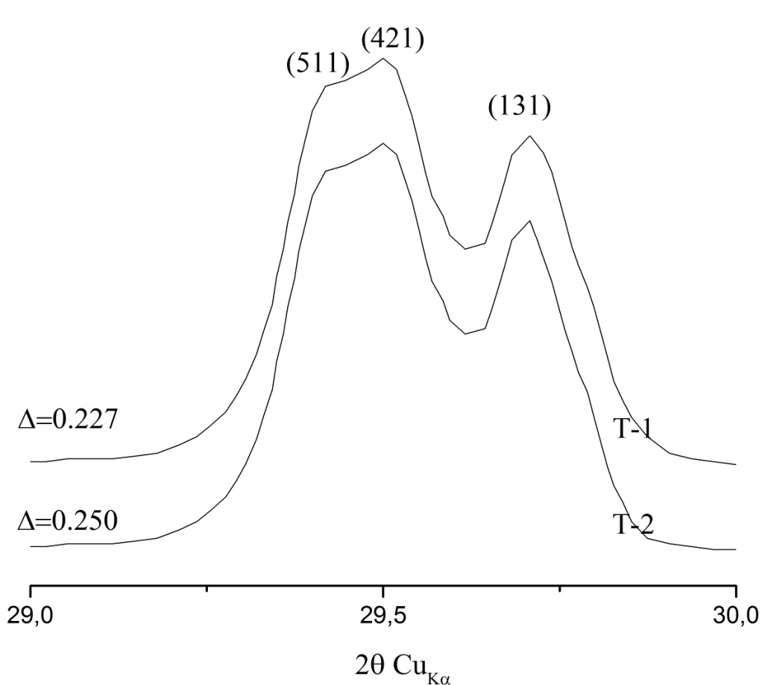
Рисунок 15. Дифрактограмма кордиерита из Танзании и оцененный на ее основе индекс искажения Δ

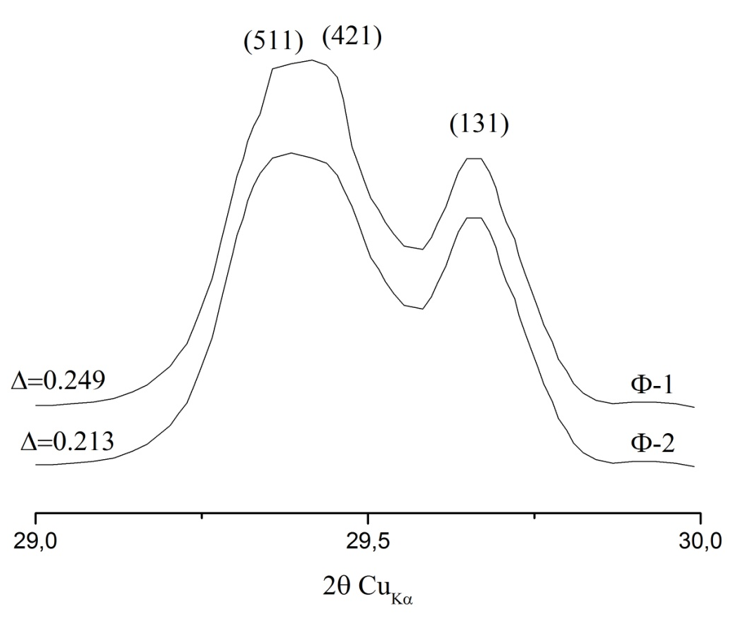
Рисунок 16. Дифрактограмма кордиерита из Финляндии и оцененный на ее основе индекс искажения Δ.
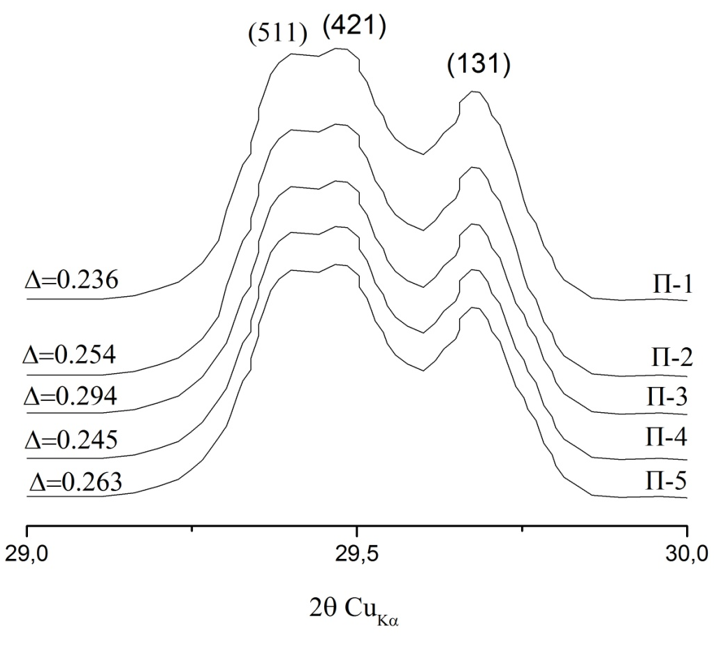
Рисунок 17. Дифрактограмма кордиерита из Таджикистана и оцененный на ее основе индекс искажения Δ.

Глава 4. Оптические свойства кордиерита
Показатель преломления
Величины показателей преломления большинства драгоценных камней являются одним из главных их диагностических признаков.
Определение показателей преломления кордиеритов производилось на геммологическом рефрактометре. Для каждого ограненного камня был замерен показатель преломления с точностью до ±0,003, результаты приведены в таблице 4.
Величина Ng варьирует в пределах 1,540 - 1,549, при этом самые низкие значения характерны для кордиеритов из месторождения В. Памира, а самые высокие для кордиеритов из Финляндии. Величина Nm варьирует в пределах 1,530 - 1,541, величина Np варьирует в пределах 1,526 - 1,535, образцы из Таджикистана также имеют самые низкие значения. Величина двупреломления изменяется от 0,010 до 0,017.
Оптические свойства многих минералов зависят от химического состава. Для изученных нами образцов также устанавливается достаточно хорошая корреляционная зависимость между величиной показателей преломления и железистостью кордиерита (рис. 18-20). При этом достаточно четкая зависимость выдерживается между содержанием железа и показателями преломления Ng, Nm и Np. В результате были получены следующие линейные уравнения, связывающие между собой показатели преломления и железистость изученных кордиеритов:
f = 1564Ng - 2400 (R=0.70)
f = 1541Nm - 2355 (R=0.80)
f = 5280Np - 8034 (R=0.75)
В соответствии с симметрией кристаллов кордиерит оптически двуосный.
Кроме величины показателей преломления и двупреломления для некоторых драгоценных камней важное значение имеет также оптический знак минерала.
Изученные нами образцы имеют как положительный, так и отрицательный знак (табл. 6). Большинство из них оптически положительны, оптически отрицательными оказались только четыре образца из восьми изученных. Два образца (кордиерит из Танзании - образец Т-1 и кордиерит из Восточного Памира - образец П-3) могут быть как оптически отрицательными, так и оптически положительными.
В целом изученные кордиериты обладают сходными показателями преломления, более высокие значения характерны для кордиеритов из Финляндии, что связано с количеством железа в составе образцов.
Таблица 6. Показатели преломления ювелирных кордиеритов
 | образец | Основной знак | Ng | Nm | Np | Ng - Np
Танзания | T-1 | ± | 1,547 | 1,540 | 1,533 | 0,014
В.Памир | П-1 | - | 1,540 | 1,534 | 1,529 | 0,011
 |  | + | 1,540 | 1,535 | 1,529 | 0,011
 | П-3 | - | 1,541 | 1,536 | 1,530 | 0,011
 |  | ± | 1,542 | 1,536 | 1,530 | 0,012
 | П-4 | + | 1,542 | 1,536 | 1,532 | 0,01
 |  | - | 1,545 | 1,541 | 1,535 | 0,01
Финляндия | Ф-1 | + | 1,548 | 1,541 | 1,533 | 0,015
 | Ф-2 | + | 1,549 | 1,542 | 1,532 | 0,017

Рисунок 18. Корреляционная зависимость между величиной показателя преломления Ng и железистостью кордиерита

Рисунок 19. Корреляционная зависимость между величиной показателя преломления Np и железистостью кордиерита

Рисунок 20. Корреляционная зависимость между величиной показателя преломления Nm и железистостью кордиерита

Глава 5. Включения в кордиерите
Включения в минералах — один из важнейших диагностических признаков, по которому можно судить о происхождении этого минерала, температуре его образования и других особенностях генезиса.
Многообразие включений, их расположение, форма, цвет и размер влияют на внешний вид драгоценного камня, и отражают одну из важнейших ценоопределяющих характеристик — чистоту.
Изучение включений в минералах важно для различных целей: для отличия природных камней от синтетических материалов и имитаций, для установления того, из какой местности взяты образцы, и для получения сведений о парагенезисе минералов.
Ряд включений связан с ростом кристалла и представляет собой результат распада твердого раствора, химического изменения или перекристаллизации. Так образуются включения в виде «перьев» и «занавесей», которые представляют собой узкие полости или спайные трещины в кристалле, заполненные воздухом, жидкостью или сформировавшимся впоследствии кристаллическим материалом.
Некоторые из обычно присутствующих включений в кордиерите содержат черный магнетит, яркие коричнево-красные призмы рутила, циркон, дающий радиационные круги. Газово-жидкие включения, ориентированные в одном направлении, а также включения тонких прозрачных красных до оранжево-красных пластинок лепидокрокита и гематита, вытянутых вдоль одного направления дают эффект «кошачьего глаза» в кордиеритах. Эти же минеральные включения вызывают эффект авантюресценции (Буканов, 2001).
В литературе (Gubelin, Koivula,1997) имеются данные о включениях биотита в виде агрегатов прямоугольной формы расположенных хаотично. Скорее всего, они представляют собой первичные включения, сингенетичные кристаллу кордиерита (рис. 21).
Известно так же о включениях пирротина в кордиеритах Шри-Ланки (рис.22).
Включения рутила в кордиеритах, кроме упомянутой выше призматической формы, могут иметь «глыбовую» форму, что делает их похожими на красный пылающий метеорит (рис.23).
По трещинкам в кордиерите могут образоваться желтовато-коричневые флюидные включения, обогащенные железом (рнс.24).
В ходе настоящей работы проводилось изучение включений в ограненных образцах кордиеритов с помощью микроскопа и бинокуляра. Предварительный просмотр проводился с помощью микроскопа при увеличении 2,5 и 10х. Включения фотографировались с использованием микро теленасадки «Альфа Телеком».
Изученные включения классифицируются нами на две группы: минеральные и газово-жидкие. Среди минеральных включений в изученных ограненных кордиеритах нами были обнаружены включения слюды и гематита.
Для кордиеритов Танзании характерны первичные ксеноморфные включения пластинок флогопита, который, вероятно, образовался по трещинкам (рис. 25). Аналогичные включения в кордиерите описаны в литературе (Gubelin, Koivula,1997) в кордиеритах Шри-Ланки (рис.26). Включения представляют собой вытянутые прозрачные пластинки размером до 15 мк. Они расположены хаотично не направленно.
В ограненных кордиеритах Танзании так же были обнаружены вытянутые, однонаправленные включения слюды размером от 2 до 6 мк (рис. 27-29).
Включения слюды в кордиеритах Финляндии резко отличаются по своей форме от включений в кордиеритах из других месторождений. Они представлены прозрачными идиоморфными пластинками близкими к гексагональной форме, расположенными беспорядочно (рис. 30-32). Кроме того, в кордиеритах Финляндии присутствует большое количество включений гематита, которые нередко отсвечивают красным цветом (рис. 33). Среди включений в кордиеритах из других месторождений гематита замечено не было.
Газово-жидкие включения наиболее характерны для Памирских кордиеритов. Они многочисленны и ориентированы в одном направлении. Ограненные кордиериты, в которых были обнаружены данные включения, обладают эффектом кошачьего глаза (рис. 34). Также были замечены в кордиеритах Танзании (рис. 35).
По данным микрозондового анализа были выявлены включения в образцах кордиерита из Финляндии: кварц, амфиболы, слюды, кианит (рис. 35-36).

Таблица 7. Химический состав минеральных включений в изученных кордиеритах (масс. %)
Компонент | Минерал
 | кварц | плагиоклаз | кианит | жедрит
Na₂O |  | 7,52
MgO |  |  |  | 16,96
Al₂O₃ |  | 24,68 | 62,86 | 29,80
SiO₂ | 99,63 | 59,54 | 35,61 | 31,27
K₂O |  | 0,18
CaO |  | 6,48
FeO |  |  | 0,39 | 3,37
Сумма | 99,63 | 98,39 | 98,87 | 81,39

Таким образом, все изученные образцы ювелирных кордиеритов не отличаются безупречной чистотой. Нами были обнаружены минеральные и газово-жидкие включения. Больше включений обнаружено в образцах из месторождений Финляндии. Особенность памирских кордиеритов в том, что газово-жидкие включения создают в них эффект кошачьего глаза.

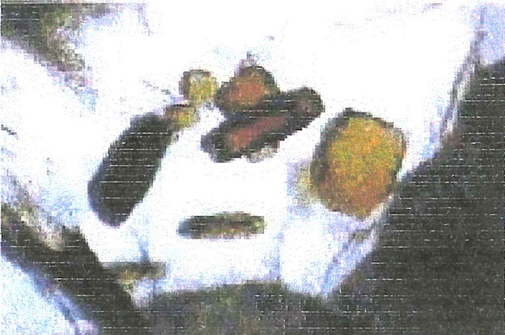
Рисунок 21. Включения биотита в кордиерите из Шри-Ланки. 45х (Gubelin,Koivula,1997)
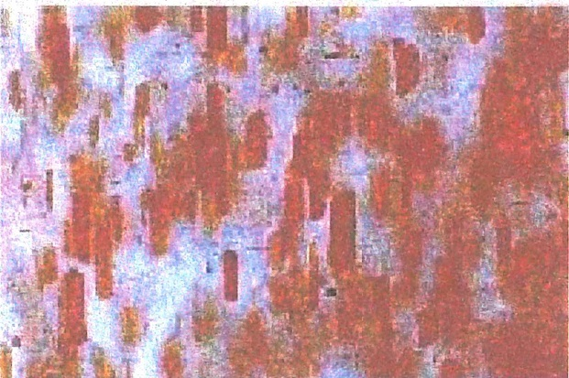
Рисунок 22. Включения пирротина в кордиерите из Шри-Ланки. 50х (Gubelin,Koivula,1997)
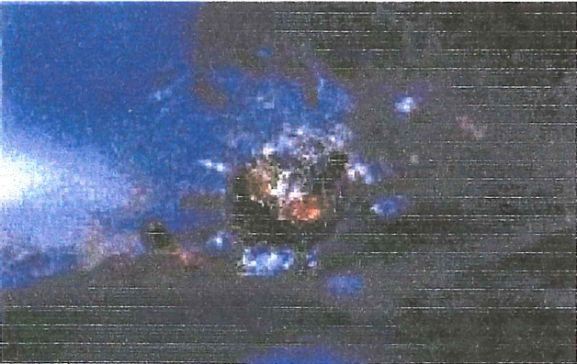
Рисунок 23. Включения рутила в кордиерите из Индии. 40х (Gubelin,Koivula,1997)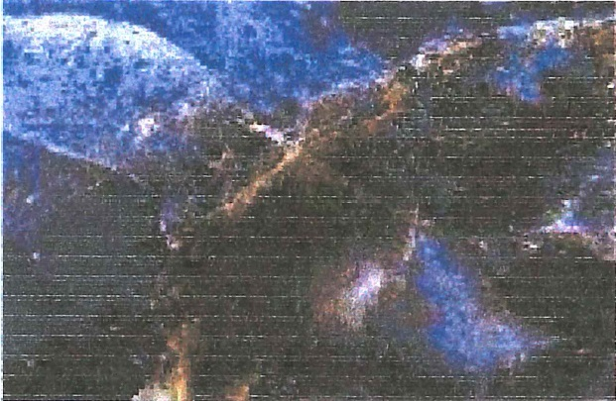
Рисунок 24. Флюидные включения в трещинах в кордиерите из Танзании. 20х
(Gubelin,Koivula,1997)
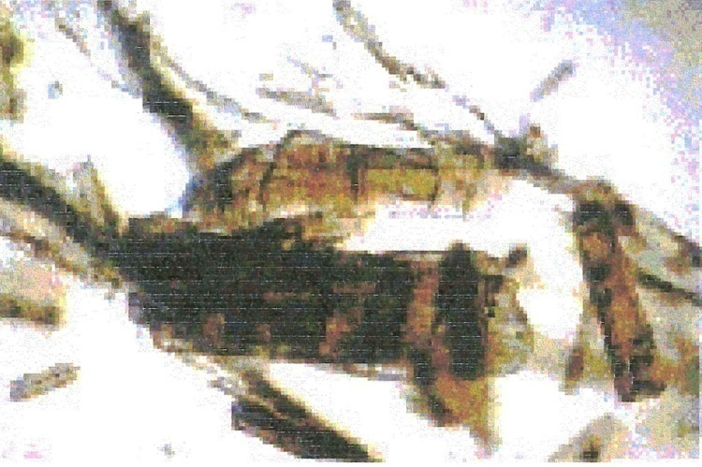
Рисунок 25. Включения флогопита в кордиерите из Шри-Ланки. 45х
(Gubelin, Koivula, 1997)
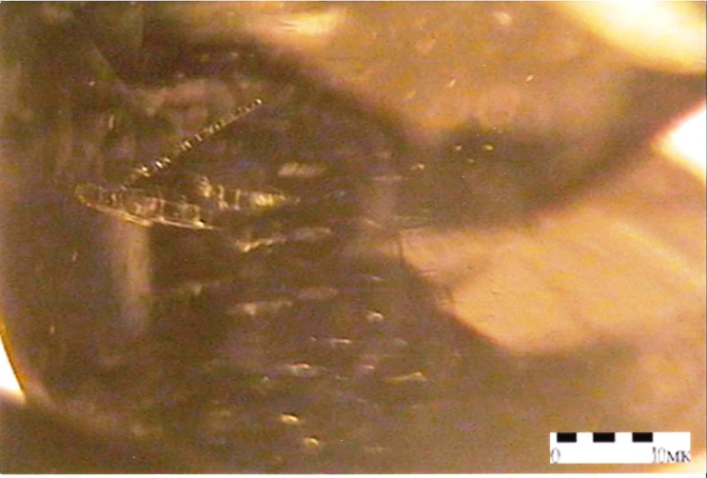
Рисунок 26. Включения флогопита в кордиерите из Танзании
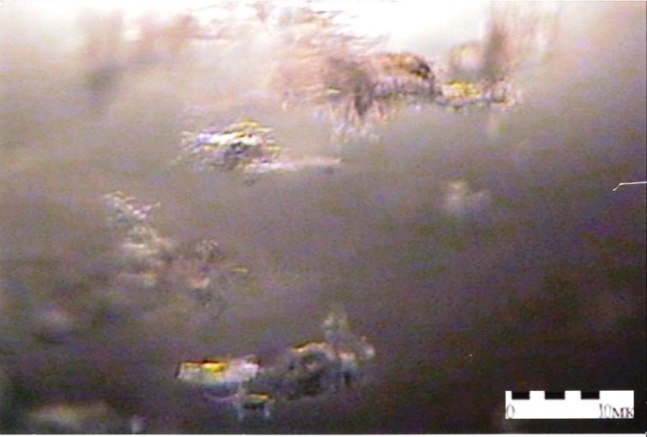
Рисунок 27. Включение слюды в кордиеритах из Танзании. 10х
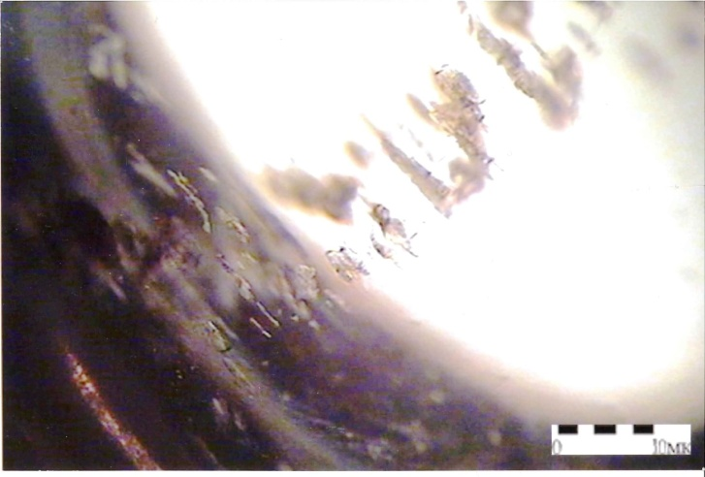
Рисунок 28. Включение слюды в кордиеритах из Танзании. 10х
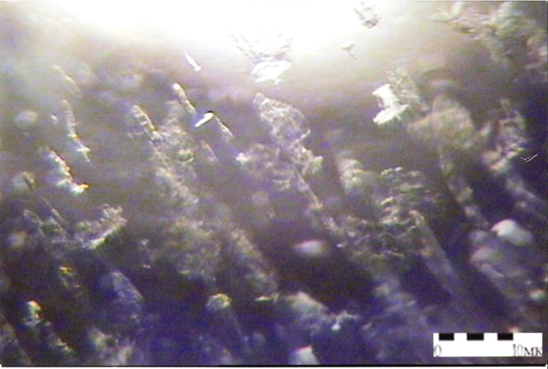
Рисунок 29. Включение слюды в кордиеритах из Танзании. 10х
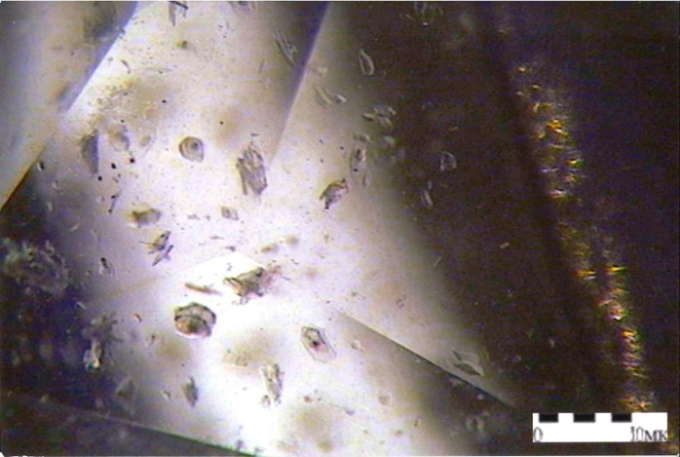
Рисунок 30. Включение слюды в кордиеритах из Финляндии. 2.5х

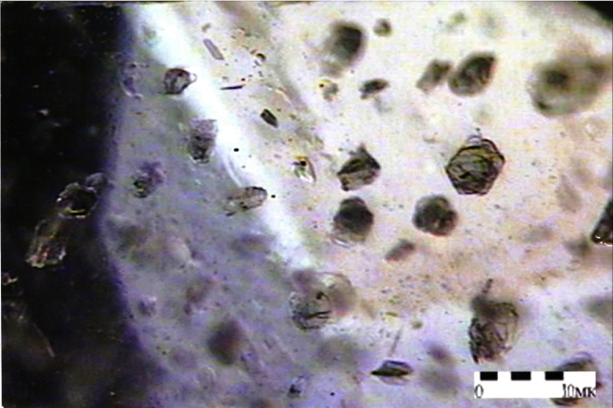
Рисунок 31. Включение слюды в кордиеритах из Финляндии. 10х
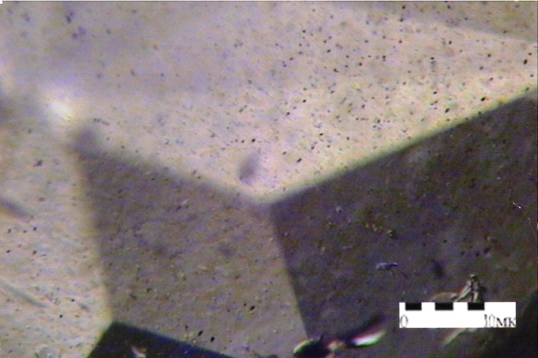
Рисунок 32. Включения гематита в кордиеритах из Финляндии. 2,5х
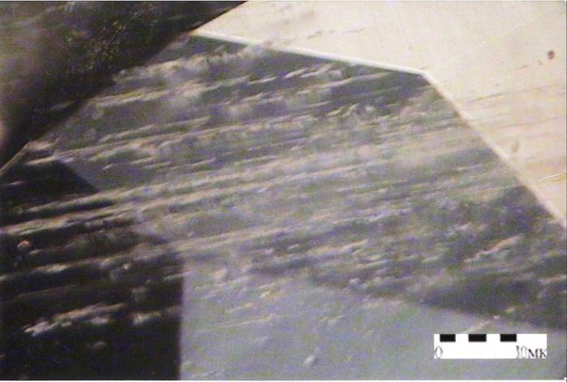
Рисунок 33. Газово- жидкие включения в кордиеритах из месторождений В. Памира.

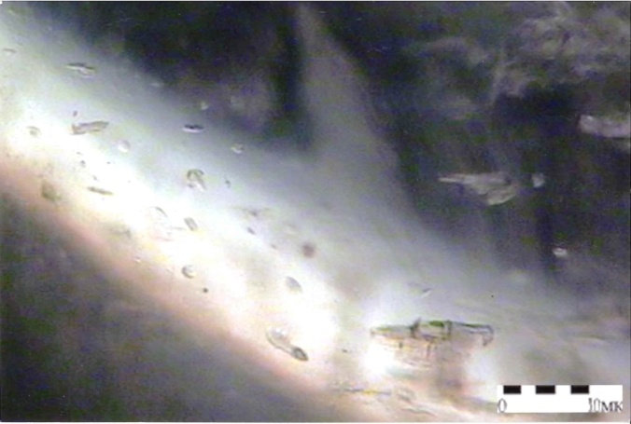
Рисунок 34. Газово - жидкие включения в кордиерите из Танзании. 2,5х
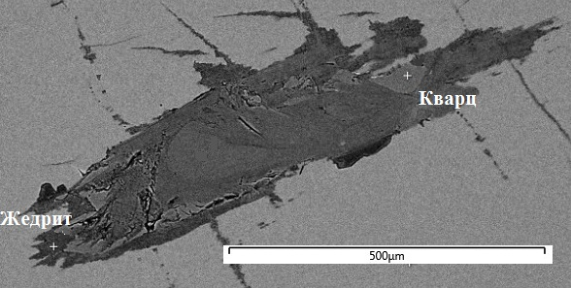
Рисунок 35. Включения в кордиерите из месторождений В. Памира
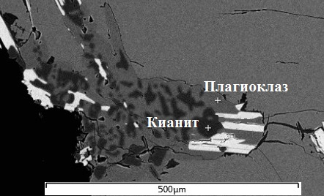
Рисунок 36. Включения в кордиерите из месторождений Финляндии

Глава 6. Условия образования ювелирного кордиерита на Восточном Памире
Кордиерит-биотитовые сланцы и гнейсы, с которыми связаны кордиеритсодержащие жилы, включают кроме кордиерита и биотита также кварц и плагиоклаз, а в некоторых случаях - гранат, кианит, ставролит, флогопит и магнетит; на отдельных участках, главным образом при наличии амфиболитов, значительное развитие приобретает жедрит. Парагенезисы, включающие кордиерит, флогопит, жедрит, связаны с метасоматическими процессами, следующими за изохимическим метаморфизмом. Наиболее энергично в пределах Музкольского комплекса проявился хлоридно-натриевый метасоматоз, обусловивший энергичное развитие в метапелитах альбитизации и скаполитизации, причем скаполитизация характерна в первую очередь для пород, богатых известью (Дюфур и др., 1970; Дюфур, Попова, 1975). По мере остывания растворов и перехода к регрессивной стадии метаморфизма щелочной метасоматоз сменялся кислотным выщелачиванием. При этом формировались кварц-мусковитовые и кварц-кианитовые породы, а вынос оснований приводил к образованию железо-магнезнальных метасоматитов. Ювелирный кордиерит приурочен к жильным, нередко линзовидным, телам кварц-кордиерит-жедрит-плагиоклазового состава.
Изучение термодинамических условий метаморфизма посредством анализа минеральных ассоциаций глиноземистых пелитовых пород, по включениям минералообразующей среды в кристаллах кварца и кианита, а также с помощью методов биминеральной палеотермо- и барометрии, показало, что при прогрессивном метаморфизме в центральной части термальной антиклинали температура достигала 650—750 ̊С, а давление превышало 700 МПа (Дюфур, Котов, 1972; Глебовицкий и др., 1981). Вместе с тем в пределах Джаланскопо купола, к которому приурочено изученное месторождение корднерита, температура вряд ли превышала 650—700 °С, о чем свидетельствует повсеместная устойчивость мусковита в минеральных ассоциациях. Кислотное выщелачивание и тесно связанный с ним магнезиально-железистый метасоматоз, вероятно, начинались в этих условиях и продолжались на регрессивной стадии при постепенном снижении температуры и давления. Используя данные о содержании летучих компонентов (Н₂O и СО₂) в структуре кордиерита из месторождения Восточного Памира, можно сделать приближенную оценку флюидного давления, при котором завершалось образование кордиерита, и состава флюида (точки на рис. 35). Для этого воспользуемся рассчитанной по экспериментальным данным зависимостью между содержанием Н₂O и CO₂ в кордиерите, температурой, давлением и составом флюида (Курепин, 1984). Расчет проведем для температур 700 и 600 °С. Для температуры 700 °С определяются флюидные давление 450—470 МПа и состав N_{H2O} = 0.58 (рис. 35). Для 600 °С давление составило 350—370 МПа и N_{H2O} = 0.43 (рис. 35). Таким образом, если предположить, что образование кордиерита происходило в интервале температур 700—600 °С, то флюидное давление находилось в пределах от 350 и 470 МПа, а флюид имел промежуточный состав (N_{H2O} = 0.43 - 0.58).
Как уже отмечалось, кордиерит на Восточном Памире подвержен значительным вторичным изменениям. В связи с этим встают вопросы о сохранности первоначального отношения летучих компонентов в его составе и о правомерности оценки флюидного режима образования кордиерита на основе установленных содержаний Н₂O и СO₂. Просмотр серии полированных пластинок показал, что количество газово-жидких включений в кордиерите ничтожно. Поэтому следует, видимо, признать, что в процессе охлаждения кордиеритсодержащих горных пород не происходило существенной утечки летучих компонентов из кордиерита. Этот вывод подтверждается также и сходством полученных нами данных о флюидном режиме образования кордиерита с оценками флюидного давления и состава флюида, сделанными ранее для кордиеритсодержащих горных пород Музкольского комплекса на основе геологических и петрографических наблюдений (Дюфур. Котов, 1972; Попова. 1972; Глебовицкий, 1981). Основываясь на этих данных и наших оценках, можно сделать вывод о том, что образование кордиерита происходило на регрессивной стадии амфиболитовой фации метаморфизма, при температурах 700-600 °С, давлении 350-470 МПа и промежуточном составе флюида (N_{H2O} = 0.43 – 0.58).
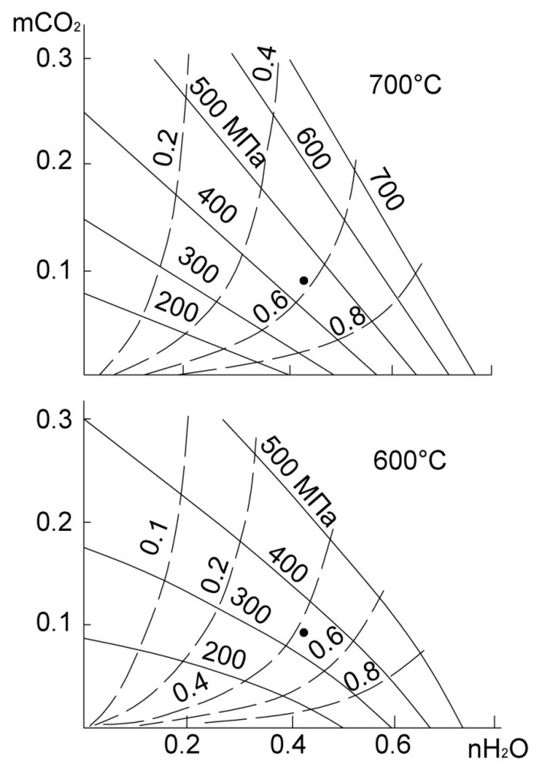
Рисунок 37. Зависимость растворимости H₂O и CO₂ в кордиерите от флюидного давления (сплошные линии) и состава флюида (штриховые линии) при 700 и 600 ̊C (по В.А. Курепину, 1984) и содержание этих компонентов в кордиерите с Восточного Памира.
Черные точки - расчетные значения условий образования кордиерита.

Выводы
В результате геммологического изучения ювелирных кордиеритов из главных источников их поступления на рынок драгоценных камней нам удалось сделать ряд выводов:
По химическому составу все изученные кордиериты являются маложелезистыми, для изученных образцов из месторождений Таджикистана коэффициент железистости равен 5-14 %, для образцов из Танзании – 8-11 %, кордиериты из Финляндии отличаются наибольшими значениями: 23-27 %. Так же нами отмечено невысокое содержание щелочей (в частности Na) в изученных образцах. Количество летучих компонентов в кордиеритах из разных месторождений не превышает 2,1%. При этом наибольшее количество воды обнаружено в кордиеритах из Танзании, а наибольшее количество углекислого газа в кордиеритах из Таджикистана.
В структурном плане все изученные кордиериты относятся к высокоупорядоченной ромбической модификации.
Метрика решетки хорошо коррелируется с железистостью. С увеличением железистости а_{о} и b_{о} возрастают, а с_{о} уменьшается.
Показатели преломления не сильно отличаются для разных образцов, лишь кордиериты Финляндии дают несколько большие значения.
Все изученные образцы ювелирных кордиеритов не отличаются безупречной чистотой. Нами были обнаружены минеральные и газово-жидкие включения. Кордиериты из Финляндии характеризуются присутствием различных включений. Особенность Памирских кордиеритов в том, что газово-жидкие включения создают в них эффект кошачьего глаза.

Список литературы
- Андерсон В. Определение драгоценных камней // М.,1983
- Буканов В. Цветные камни. Геммологический словарь // СПб, 2001
- Бульбак Т.А., Шведенков Г.Ю., Лепезин Г.Г. Замещение молекул H₂O на D₂O и СО; в каналах структуры кордиерита // Геохимия, 1999
- Геверньян С.В., Курении В.А. СO₂ в структуре кордиерита (по данным ИК- спектроскопии) // Минералогический журнал, т.9 №2, 1987
- Гилев А.В. Некоторые особенности размещения и формирования проявлений ювелирного и коллекционного кордиерита в метаморфических толщах Музкол–Рангульскогоантиклинория (Восточный Памир) // Геология, поиски и разведка месторождений цветных камней Таджикистана, Душанбе,1987
- Горохов И.М., Дюфур М.С., Неймарк Д.А., Амелин Ю.В., Овчинникова Г.В., Гороховский Б.М. Раниепалеозойские фрагменты Гопдваиы в покровах Центрального Памира и Низких Гималаев: геохимические и изотопные характеристики // Стратиграфия, геологическая корреляция, т.8, №3, 1993
- Дюфур М.С., Попова В.А. Процессы регионального метаморфизма в Музкольском метаморфическом комплексе на Центральном Памире // Вест. ЛГУ, №12, 1975
- Дюфур М.С., Попова В.А., Кривец Т.Н. Альпийский метаморфический комплекс восточной части Центрального Памира // Изд. ЛГУ,1970
- Золотарев А.А. Состав, кристаллоструктурные особенности и генезис ювелирного кордиерита с В. Памира // Записки Минералогического общества, 1995
- Корнилов Н.И., Солодова Ю.П. Ювелирные камни // М., 1986
- Лотова Э.В., Павлюченко В.С., Лепезин Г.Г. Корреляция параметров элементарной ячейки кордиеритов с их химическим составом и показателями искажения // Геология и геофизика № 1,2, Наука, 1988
- Смит Г. Драгоценные камни // М..2002
- Сукнев В.С., Кинул В.И., Лазебник Ю.Д., Бровкин А.А. О присутствии и количественной оценке СO₂ в кордиеритах по данным инфракрасной спектроскопии и химического анализа // Доклады Академии наук СССР, том 200 №4,1971
- Aines R.D., Rossman G.R. The hight temperature behavior of water and carbon dioxide in cordierite and beryl // Am.Mineralogist, Vol.69,1984
- Armbruster Th., Schreyer W., Hoefs J. Very hight C0₂ cordierite from Norwegian Lapland : mineralogy, petrology and carbon isotopes // Contrib. Mineral, №1,1982
- Farmer V.C. The infrared spectra of minerals // London: Mineralogical Society,1974
- Farrel F., Newnham R.E. Electronic and vibrational adsorption spectra in cordierite // Am.Mineralogist, Vol.52, 1967
- Geiger C A., Armhruster T., Knomcnko V., and Ouarlieri S. Cordierite I: The coordination of Fe²⁺ // Am.Mineralogist, Vol.85,2000
- Gubelin E.J., Koivula J.I. Photoalias of inclusions in gemstones, Zurich,1997
- Johannes B., Schreyer W., Experimental introduction of CO₂ and H₂O into Mg- cordierite // Airier. J.Sci - 281,1981
- Kolesov E.A. and Geiger Cordierite II: The role of CO₂ and H₂O // Am. Mineralogist, Vol.85,2000
- KAINDL R., TROPPER P. and DEIBLA I.A semi-quantitative technique for determination of CO2 in cordierite by Raman spectroscopy in thin sections // Eur. J. Mineral, 2006
- Majumdar A.S. and Mathew G. Raman-Infrared (IR) Spectroscopy Study of Natural Cordierites from Kalahandi, Odisha // Journal Geological Society of India, Vol. 86, 2015
- Nicole Le Breton Infrared investigation of CO2 - bearing cordierites // Contrib Mineral Petrol,1989
- Peck H.W. and Valley J.W. Genesis of cordierite - getrite gneisses, central metasedimentary Belt, boundary thrust zone, Grenville province, Ontario, Canada // The Canad. Mineralogist, Vol.38,2000
- Sally R. Elliott - Meadows, Froese E., Appleyard E.C. Cordierite - anthophyllite — cummingtonite rocks from the lar deposit, Laurie Lake, Manitoba // The Canad. Mineralogist, Vol. 38,2000
- Simandl G.J., Marshall D. and Laird J. Gem-quality Deposits, Slocan Valley, British Columbia // Geological Fieldwork, 1999
- Vry J.K., Brown P.E., Valley J.W. Cordierite volatile content and the role of CO2 in hight - grade metamorphism // Am.Mineralogist, Vol.75,1990
- Wallace J.H. and Wenk H. Structure variation in low cordierites // Am.Mineralogist, Vol.68,1980

